Министерство образования и науки
Российской Федерации
Московский физико-технический институт
(государственный университет)

Применение пакета прикладных программ FLOWVISION при изучении курсов
механики жидкости и газа

Учебное пособие

Издание второе, переработанное

Рекомендовано Учебно-методическим объединением вузов Российской Федерации по образованию в области прикладных математики и физики в качестве учебного пособия по механике жидкости и газа для студентов высших учебных заведений по направлению "Прикладные математика и физика" и другим родственным направлениям и специальностям

Москва 2015

УДК 532.5:533.6:519.688

Рецензенты:
Кафедра гидродинамики ММФ НГУ
(зав. кафедрой гидродинамики ММФ НГУ, г.н.с. института гидродинамики им. М.А. Лаврентьева Сибирского отделения Российской академии наук, д.ф.м.н. Н.И. Макаренко)

Зав. лабораторией морских течений института океанологии им. П.П. Ширшова РАН, д.ф.-м.н., профессор В. В. Жмур.

Ткаченко, Б.К., Березникова, М.В., Евдокимов, А.В.. Зуев, А.П., Кондранин, Т.В., Шишаева, А.С.: учебное пособие Применение пакета прикладных программ FlowVision при изучении курсов механики жидкости и газа. М.: МФТИ, 2015. ― 98 с.
В учебном пособии излагается технология применения средств компьютерного моделирования при изучении курсов механики жидкости и газа на основе учебной версии пакета прикладных программ (ППП) FlowVision.
На задачах из гидродинамики рассматривается использование пакета прикладных программ для проведения вычислительного эксперимента, целью которого является максимально подробное воспроизведение и визуализация изучаемого явления, анализ и сопоставление с теоретическими результатами.
Содержание пособия соответствует программам курсов лекций и практических занятий по механике жидкости и газа, входящих в общепрофессиональную подготовку в МФТИ по направлению «Прикладные математика и физика». Пособие предназначено для преподавателей и студентов вузов, обучающихся по физико-математическому, а также другим направлениям и специальностям, в которых заметное место уделяется изучению механики жидкости и газа.
Учебная версия ППП FlowVision доступна на официальном сайте http://www.flowvision.ru
ОГЛАВЛЕНИЕ
ПРЕДИСЛОВИЕ 5
ВВЕДЕНИЕ 6
Г л а в а 1. Общая характеристика учебной версии ППП FlowVision 9
§ 1. Физико-математические модели 9
§ 2. Граничные и начальные условия 10
§ 3. Особенности численных расчетов 11

Г л а в а 2. Cостав и назначение основных моделей пакета 12
§ 1. Препроцессор 12
§ 2. Солвер 13
§ 3. Постпроцессор 13

Г л а в а 3. Алгоритм моделирования в пакете FlowVision 15
§ 1. Геометрический препроцессор (SolidWorks) 15
§ 2. Физико-математическая постановка задачи 16
§ 3. Подготовка к численному моделированию 22
§ 4. Расчет 26
§ 5. Отображение результатов 28
§ 6. Отображение скалярных полей 31
§ 7. Отображение отдельных числовых значений 36
§ 8. Отображение векторного поля 40
§ 9. Представление результатов и подготовка отчета 44

Г л а в а 4. Течение вязкой жидкости в прямом плоском канале 46
§ 1. Постановка задачи 46
§ 2. Основные соотношения 46
§ 3. Задание 49
§ 4. Представление и анализ результатов 52

Г л а в а 5. Обтекание круглого цилиндра вязкой несжимаемой жидкостью 54
§ 1. Постановка задачи 54
§ 2. Основные соотношения 54
§ 3. Задание 57
§ 4. Представление результатов 61

Г л а в а 6. Течение жидкости в канале переменного сечения 65
§ 1. Постановка задачи 65
§ 2. Основные соотношения 65
§ 3. Задание 67
§ 4. Представление результатов 71

Г л а в а 7. Обтекание эллиптического цилиндра и плоской пластины идеальной несжимаемой жидкостью 73
§ 1. Постановка задачи 73
§ 2. Основные соотношения 73
§ 3. Задание 74
§ 4. Представление результатов 78

Г л а в а 8. Удар воздуха о торец пластины 80
§ 1. Основные соотношения 80
§ 2. Постановка задачи 84
§ 3. Задание 85

Заключение 88
П р и л о ж е н и е 89
Список литературы 95

ПРЕДИСЛОВИЕ
Предлагаемый подход к овладению важными разделами курса механики жидкости и газа (МЖГ) с использованием прикладных программных пакетов (ППП) дополняет традиционную образовательную технологию изучения этого курса, основанную на лекционном и семинарских материалах. Использование (ППП) в курсах МЖГ рассматривается как часть общей концепции применения компьютерных технологий в образовательном процессе. Изложение представляется замкнутым, однако его уровень рассчитан на читателя, который уже знаком с элементарными вопросами МЖГ.
Предлагаемая учебная версия ППП FlowVision удовлетворяет основным требованиям, которые необходимы для эффективного использования компьютерного моделирования в курсах МЖГ.
Первое издание применялось для проведения занятий по дисциплинам «Механика жидкости и газа», «Механика сплошных сред», «Прикладные физико-технические и компьютерные методы исследований» для студентов МФТИ начиная с 2005 года. Данное издание является вторым, переработанным на основе опыта применения первого издания. Основные изменения во втором издании связаны с тем, что в нем используется только пакет FlowVision, более подробно описан и проиллюстрирован алгоритм моделирования в этом пакете, а также внесены изменения в задания по каждой из предложенных задач.
Разработка второго издания проводится при поддержке гранта молодых преподавателей МФТИ.
Авторы благодарят за помощь при выполнении работы А.А. Аксенова, С.С. Негодяева, М.В. Рыжакова.

ВВЕДЕНИЕ
Обязательным условием реализации образовательных программ подготовки специалистов высшей квалификации, ориентированных на будущую работу в сфере современной науки и наукоемких технологий, связанных с механикой жидкости и газа (МЖГ), является необходимость сочетания общетеоретических курсов по всем основным разделам МЖГ с практическим освоением обучающимся явлений и процессов, с которыми приходится встречаться в различных научных и прикладных задачах. Наиболее адекватным инструментом решения такой задачи является полномасштабный лабораторный эксперимент.
Однако при организации массового учебного процесса широкое использование экспериментальных методов и средств сопряжено с принципиальными ограничениями, связанными в первую очередь со сложностью, уникальностью и высокой стоимостью современных установок и собственно эксперимента по воспроизведению гидро- и аэродинамических процессов во всем их разнообразии.
Возможной альтернативой, предлагаемой в настоящем пособии, является образовательная технология, основанная на возможности проведения вычислительного эксперимента с использованием наукоемких пакетов прикладных программ. Сочетание в обоснованных границах широких возможностей адекватного количественного описания и визуального воспроизведения разнообразных гидро- и аэродинамических процессов позволяет обучающемуся в максимально наглядном виде и условиях, приближенных к лабораторному эксперименту, познакомиться с изучаемым явлением (процессом) и провести сопоставление с соответствующими теоретическими положениями.
В качестве исходного программного продукта используется лицензионная отечественная учебная версия пакета прикладных программ (ППП) Flow Vision [1]. Этот пакет в течение последних лет разрабатывался коллективами специалистов (в основном выпускниками МФТИ) в области механики сплошной среды и в настоящее время получил официальное признание на рынке ППП. Учебная версия отличается от профессиональных версий существенно меньшей ценой, она имеет количественные ограничения, не позволяющие ее применять в коммерческих целях. Но при этом большая часть функциональных возможностей учебного и профессионального пакета практически одинакова.
Настоящее пособие подготовлено по результатам отработки предлагаемой образовательной технологии в учебном процессе при изучении различных разделов МЖГ на II и III курсах подготовки бакалавров по направлению «Прикладные математика и физика» в МФТИ.
Развитие прикладной математики и компьютерных технологий открывают новые возможности по моделированию реальных физических процессов, теоретическое описание которых в силу их сложности практически невозможно. Кроме того, использование ППП при моделировании сложных явлений и процессов, в том числе с привлечением анимационных и других мультимедийных средств, позволяет в наглядном виде познакомиться со многими деталями явления (процесса), которые не могут быть воспроизведены другими способами. Однако при этом сохраняется определяющая роль теории и лабораторного или натурного экспериментов, т. к. в конечном счете только они могут служить мерилом правильности численного моделирования.
Авторы пособия выражают надежду, что предлагаемая образовательная технология станет существенным дополнительным инструментарием к традиционным методам и средствам (лекции, семинарские и практические занятия) изучения сложных дисциплин, к которым относится МЖГ.
Содержание пособия построено таким образом, что при выполнении конкретного задания в первую очередь необходимо внимательно изучить теоретическую часть, которая содержится в каждой главе при описании задач, или воспользоваться литературой. Затем задать граничные и начальные условия и далее проводить расчеты с возможностью визуализации изучаемого процесса. В каждом задании есть рекомендации относительно выбора как математической модели, так и граничных условий.
Если Вы решаете задачу впервые, лучше следовать указаниям в задании, а когда появится опыт работы, можете творчески подходить к заданию, выбирать другие граничные условия, проводить сравнения и делать соответствующие выводы.
Главная учебная цель работы состоит в том, чтобы при помощи ППП FV рассчитать значения искомых величин, сравнить их с теорией, объяснить различия, воспроизвести картины течений для визуального анализа и дать объяснения наблюдаемым эффектам. Недостаточно просто заполнить таблицы, необходимо оформить небольшой научный отчет с соответствующими комментариями к каждому результату.
Разработанная технология — инструмент для изучения сложных гидро- и газодинамических явлений. В используемых в пособии пакетах прикладных программ реализуется широкий спектр компьютерной визуализации: от трехмерных графических изображений до мультимедийных представлений. Освоив технологию решения задач в пределах соответствующего раздела, Вы наверняка сможете самостоятельно моделировать различные процессы и получать интересные результаты в задаче, над которой работаете.

Общая характеристика учебной версии ППП FlowVision
Краткая характеристика ППП Flow Vision приводится в соответствии со следующим планом.
- Назначение и общая характеристика вычислительных возможностей ППП.
- Набор возможных физико-математических моделей, уравнений, граничных и начальных условий.
- Особенности построения сетки и численного метода решения уравнений.
Учебная версия ППП FlowVision предназначена для расчета гидро- и газодинамических задач вместе с сопряженными процессами тепло- и массопереноса в широком диапазоне чисел Рейнольдса и Маха в произвольных трехмерных областях [1].

Физико-математические модели
Базовыми в ППП Flow Vision являются уравнения
Навье–Стокса вместе с уравнением неразрывности. Для замыкания этих уравнений в зависимости от конкретной задачи могут использоваться дополнительные соотношения, описывающие изменение плотности, турбулентный перенос и т. п. Наборы таких соотношений в совокупности с уравнениями Навье–Стокса называются моделями. В FlowVision наиболее полно представлены следующие модели:
- приближение Буссинеска (малые изменения плотности) для описания ламинарного течения вязкой жидкости при малых числах Рейнольдса;
- ряд моделей турбулентного течения вязкой жидкости с небольшими изменениями плотности при больших числах Рейнольдса;
- модель слабосжимаемой жидкости (в терминологии FlowVision), которая позволяет рассчитывать стационарное дозвуковое течение газа при любых изменениях плотности;
- модель полностью сжимаемой жидкости (в терминологии FlowVision): стационарное и нестационарное течение при любых числах Маха (до-, транс-, сверх- и гиперзвуковые течения).
ППП FlowVision допускает также использование модели теплопереноса в твердом теле, сопрягаемой с переносом тепла и вещества в жидкости или газе. Кроме того, в FlowVision включены несколько специальных моделей, напрямую не связанных с уравнениями Навье–Стокса, из которых в учебную версию пакета входят только модели свободной поверхности, двухфазного течения и одна из моделей горения.

Граничные и начальные условия
Граничные условия ― условия, накладываемые на переменные, относительно которых решаются уравнения (расчетные переменные), на границах расчетной области. Граничные условия могут задавать изменения по определенному закону значений или градиентов переменных, используемых в уравнении. Задание граничных условий является обязательным этапом при решении задачи с помощью прикладного пакета. В ППП FlowVision допускается использование широкого набора граничных условий, зависящих от конкретной модели и набора уравнений в ней. При решении уравнений Навье–Стокса граничные условия накладываются на расчетные переменные ― давление и скорость. Наиболее часто встречающиеся из них:
- условия прилипания или проскальзывания жидкости, задаваемые для вектора скорости на границах с твердыми телами;
- условия на значения давления, обычно задаваемые на границах, через которые происходит втекание или вытекание жидкости;
- условия на значения скорости потока по нормали к границе или под углом к нормали.
Следует заметить, что значения параметров граничных условий могут задаваться переменными по времени.
Начальные условия ― значения расчетных переменных в начальный момент времени в определенной части расчетной области. Значения переменных могут задаваться как в виде констант, так и в виде зависимостей от координат в расчетной области. Также возможно задание разных начальных условий в разных частях расчетной области. При моделировании нестационарных течений задание начальных условий является обязательным этапом. При моделировании стационарных течений задание начальных условий не является обязательным этапом, так как не влияет на решение, получаемое в результате сходимости. Исключения составляют течения с гистерезисом, который может возникать, например, при сложной комбинации скачка уплотнения и отрывов потока. Однако правильный выбор начальных условий при моделировании стационарных течений ускоряет сходимость и снижает время расчета.

Особенности численных расчетов
Для численного решения базовых уравнений в FlowVision используется метод, основанный на консервативных схемах расчета нестационарных уравнений в частных производных, которые по сравнению с неконсервативными схемами дают решения, точно удовлетворяющие законам сохранения, в частности уравнению неразрывности [13]. Метод базируется на эйлеровом подходе к описанию движения жидкости [8]. Его суть состоит в том, что различные скалярные и векторные величины рассматриваются как функции времени и координат точки в неподвижной системе координат.
В FlowVision используется прямоугольная адаптивная локально измельченная сетка. Такой подход обеспечивает, с одной стороны, использование простой равномерной неадаптивной сетки при решении задач с относительно несложной геометрией. С другой стороны, появляется возможность при решении задач со сложной геометрией проводить адаптацию (измельчение) сетки вблизи границ, а при решении задач с большими градиентами – адаптацию сетки в областях больших градиентов.
Процедура локального измельчения в области адаптации предусматривает возможность последовательного деления каждой предыдущей ячейки на 8 более мелких ячеек до обеспечения выполнения условия адаптации (например, достижения заданной точности вычисления градиента искомой функции).
Интерфейс FlowVision включает возможности автоматического и ручного контроля формирования сетки, в том числе добавление/удаление ячеек сетки в определённых областях.

Cостав и назначение основных моделей пакета
В главе рассматривается логическая структура пакета FlowVision. Алгоритм работы с пользовательским интерфейсом FlowVision представлен в главе 2. Здесь и далее жирным шрифтом в кавычках показываются подписи к элементам пользовательского интерфейса (к пунктам меню, узлам дерева, кнопкам, спискам и др., например, «Переменная»), а в кавычках обычным шрифтом обозначаются текстовые значения, которые должны быть выбраны пользователем из списков (например, «Давление»). Курсивом показаны ключевые слова, описывающие назначение какой-либо части пакета или алгоритма работы с ним.
Как и большинство ППП для численного моделирования, пакет FlowVision формально делится на 3 модуля, называемые препроцессором, солвером и постпроцессором.

Препроцессор
Препроцессор выполняет следующие основные функции.
- Построение геометрической основы задачи ― расчетной области. Она создается с помощью внешних геометрических программ и затем импортируется в FlowVision. Следует заметить, что FlowVision работает только с замкнутыми, не пересекающимися друг с другом поверхностями. При этом поверхности могут быть вложены друг в друга. Вследствие этого FlowVision работает только с трехмерной геометрией. Двумерные геометрические модели необходимо задавать как замкнутые трехмерные поверхности, имеющие постоянную толщину по нерасчетному направлению.
- Физико-математическая постановка задачи: выбор модели для описания течения внутри расчетной области (задание веществ, уравнений и т.д.), задание граничных условий на границах расчетной области и начальных условий во всей области в начальный момент времени.
- Задание расчетной сетки и шага по времени для численного решения задачи.
Дерево препроцессора содержит элементы с названиями типа «Подобласть#1», соответствующие отдельным подобластям расчетной области. Подобласть ― часть расчетной области, ограниченная одной или несколькими поверхностями, загруженными из внешней геометрической программы. Также в дереве препроцессора имеются элементы «Начальная сетка» и «Общие параметры», которые служат для задания параметров численного расчета. В каждой подобласти допускается задание своей модели (см. ниже): например, ламинарное течение несжимаемой и сжимаемой жидкостей, турбулентное, многофазное течения и т. д.
В свою очередь элемент «Подобласть» содержит дочерние элементы для задания граничных условий (элемент «Гр. условия»), начальных условий (элемент «Начальные значения») и свойств веществ (элементы «Вещество 0» и «Вещество 1»), а также элементы для задания и изменения параметров численного расчета (узел «Параметры метода»).

Солвер
Солвер обеспечивает численное решение поставленной задачи и как таковой «невидим» для пользователя . Работа с солвером в FlowVision сводится к выбору пунктов меню «Команда» («Начать вычисление», «Сетка & Вычисление», «Остановить вычисление») или к нажатиям соответствующих кнопок панели инструментов.

Постпроцессор
Постпроцессор служит для отображения результатов расчета. В FlowVision используется большой набор методов отображения, которые классифицируются по типу представляемых математических величин и по геометрическому объекту, на поверхности или в объеме которого проходит отображение результатов. Важно, что данные могут выводиться на любом этапе расчета, и это позволяет отслеживать динамику моделируемого процесса.
Дерево постпроцессора содержит следующие элементы.
- «Виды» ― элементы, позволяющие определенным образом ориентировать отображение расчетной области в графическом окне. В постпроцессоре уже присутствуют 6 стандартных видов, соответствующих ориентации вдоль или против каждой из осей системы координат (x, y, z). При необходимости пользователь может создать дополнительные виды.
- «Переменные» ― переменные, которые можно использовать при отображении результатов. Набор переменных зависит от модели и выбранных в ней уравнений.
- «Объекты» ― геометрические объекты (линии, плоскости параллелепипеды), на поверхности или в объеме которых можно проводить отображение результатов.
- «Слои» ― элементы, предназначенные для отображения результатов.
Для выполнения действий с элементами деревьев препроцессора или постпроцессора необходимо вызывать контекстное меню, нажимая на соответствующий элемент правой кнопкой мыши. Наиболее часто используется пункт «Свойства», открывающий типовое окно с параметрами выделенного в дереве элемента. Для того чтобы исключить необходимость каждый раз закрывать и открывать снова окно свойств, рекомендуется «прикрепить» это окно к экрану (нажав в нем кнопку ). После ввода любой информации для ее сохранения следует нажимать кнопку в окнах свойств и кнопку «OK» в других диалоговых окнах. Окно свойств, возникающее для создания какого-либо узла дерева, после сохранения введенных данных следует закрывать (нажатием на кнопку в углу окна).

Алгоритм моделирования
в пакете FlowVision
В данной главе описывается последовательность действий, необходимая для решения задач в пакете FlowVision. Следует заметить, что первое из этих действий (см. § 1) выполняется с помощью внешней программы. В данном случае используется пакет SolidWorks, относящийся к семейству CADов (Computer-Aided Design ― автоматизированное проектирование). CAD-программы получили широкое распространение в современной научной и инженерной практике.

Геометрический препроцессор (SolidWorks)
- Создание геометрии (расчетной области). После запуска программы SolidWorks следует нажать на кнопку «Создать» и выбрать «Деталь». В левой части окна новой детали нужно выделить «Плоскость 1», после чего нажать на третью сверху кнопку «Эскиз» на правой панели инструментов. Для удобства соблюдения нужных размеров целесообразно нанести масштабную сетку (0.1 м) между основными линиями посредством нажатия на вторую сверху кнопку той же панели c последующей установкой флажка «Отображать масштабную сетку». В качестве элементов расчетной области чаще всего используются прямоугольник, линия, окружность или ее часть; они создаются соответственно с помощью кнопок «Прямоугольник» , «Линия» , «Окружность» , «Дуга через 3 точки» , находящихся на правой панели инструментов. Чтобы нарисовать сложные фигуры типа эллипса (которого нет на панели инструментов), следует выбрать пункт из меню «Инструменты/Объекты эскиза». Масштаб (размер изображения на экране) меняется либо с помощью колеса мыши, либо ― после нажатия кнопки «Увеличить/уменьшить вид» в верхней части экрана ― перемещением указателя мыши вверх или вниз при нажатой левой кнопке. С помощью пункта меню «Вставка/Основание/Вытянуть…» ― «ОK» начерченный замкнутый контур (прямоугольник) превращается в трехмерное тело (еще раз отметим, что пакет FlowVision работает только с трехмерной геометрией). Размер по третьей координате (0.01 м) здесь менять не нужно (в плоских задачах он несущественен).
- Разметка границ. Для этого следует несколько раз повторить следующую операцию: выделить какую-либо границу тела, щелкнув по ней (при этом она приобретает зеленоватый оттенок), затем нажать на кнопку «Редактировать цвет» в середине верхней панели инструментов и выбрать один из цветов. Между этими операциями часто требуется вращать тело в пространстве, для чего используется кнопка «Вращать вид» в правой части верхней панели. Физически различные границы расчетной области должны быть помечены различными цветами, но все границы помечать цветом необязательно.
- Экспорт/импорт геометрии из SolidWorks в FlowVision.
Экспортировать созданное трехмерное тело и сохранить в формате VRML через пункт меню «Файл/Сохранить как…» (тип файла *.wrl). Запустить программу FlowVision и импортировать созданную геометрию, для чего нажать на кнопку «Создать» , затем указать путь к созданному в SolidWorks файлу *.wrl. После этого в правой части окна Flow Vision должно появиться изображение того же самого трехмерного тела, что и в SolidWorks (только разделенное посередине плоскостью).

Физико-математическая постановка задачи
- Выбор математической модели (набора уравнений) (см. рис.3.1).
  - Раскрыть дерево, щелкнув левой кнопкой мыши по элементу .
  - Выделить правой кнопкой элемент дерева «Подобласть#1».
  - В появившемся контекстном меню выбрать пункт «Изменить модель…».
  - В открывшемся окне выбрать один их пунктов раскрывающегося списка «Модель». В большинстве примеров, рассмотренных ниже, выбирается «Ламинарная жидкость» ― так называется модель ламинарного течения несжимаемой жидкости [1].
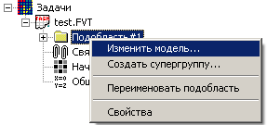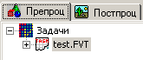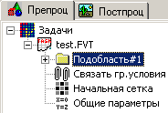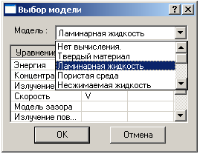
Рис. 3.1. Выбор математической модели
  - При моделировании течения газа выбирается «Полностью сжимаемая жидкость» ― модель ламинарного или турбулентного течения сжимаемого газа [1]. По умолчанию, включено моделирование турбулентного течения газа (см. рис. 3.2.).
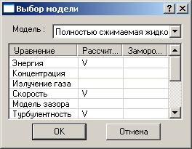
Рис. 3.2. Выбор модели полностью сжимаемой жидкости
  - Для того чтобы моделировать ламинарное течение газа, необходимо убрать метку напротив поля «Турбулентность» ( рис. 3.3).

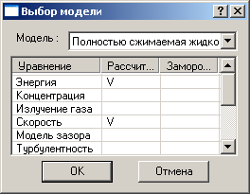
Рис. 3.3. Выбор модели
- Задание физических параметров.
  - Вызвать контекстное меню элемента дерева «Вещество 0» и выбрать пункт «Свойства».
  - В появившемся окне свойств вещества выбрать и задать нужные свойства. При необходимости можно пользоваться стрелками .
  - Затем в верхней строчке таблицы «Значение» числовых значений параметров нажать кнопку , а затем либо закрыть окно свойств, либо «прикрепить» () его к экрану. При моделировании ламинарного течения несжимаемой жидкости основными параметрами вещества являются «Плотность» и «Молекулярная вязкость». Например, воде соответствуют «Плотность»=1000 кг/м³ и «Молекулярная вязкость» = 0.001 Па∙с (рис.3.4).

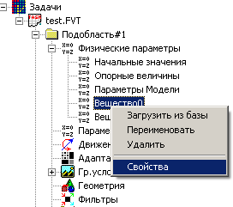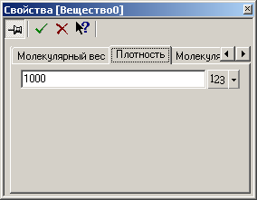

Рис.3.4. Задание физических параметров
- При моделировании течения газа с большими скоростями, необходимо задавать изменение плотности по закону идеального газа. Для этого на закладке Плотность необходимо нажать на и выбрать Закон идеального газа из выпадающего списка (рис.3.5).
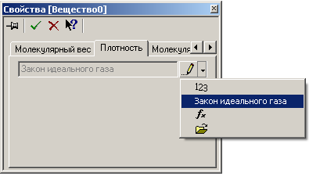
Рис.3.5. Задание изменения плотности

- Задание граничных условий (рис.3.6.).
- В группе элементов «Гр. условия» выделить соответствующее граничное условие. При этом в графическом окне поверхность, на которой установлено данное граничное условие, становится непрозрачной, а остальные поверхности ― прозрачными.
- Открыть окно редактирования граничного условия одним из двух способов (рис.3.6):
- вызвать контекстное меню и выбрать пункт «Редактировать»,
- вызвать окно свойств и нажать кнопку «Редактировать граничные условия».
- Задать «Тип границы», «Тип граничного условия» и при необходимости параметры граничного условия.

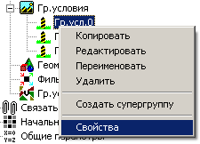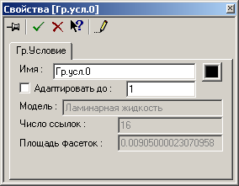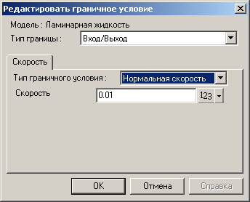

Рис.3.6. Задание граничных условий

Наиболее распространенные типы границ и граничных условий:
«Тип границы» ― «Стенка»; «Тип граничного условия» ― «Стенка» (обращение в нуль всех компонент скорости);
«Тип границы» ― «Симметрия»; «Тип граничного условия» ― «Стенка с проскальзыванием» (обращение в нуль нормальной компоненты скорости);
«Тип границы» ― «Вход/выход», «Тип граничного условия» ― «Нормальный вход/выход» или «Давление на входе»;
«Тип границы» ― «Свободный выход», «Тип граничного условия» ― «Нулевое давление/выход».

Для облегчения дальнейшей работы граничные условия желательно переименовать (назвав «Стенка», «Вход», «Выход» и т.п.) либо через пункт контекстного меню «Переименовать», либо через окно свойств граничного условия.

- Задание начальных условий.
В препроцессоре левой кнопкой мыши дважды щелкнуть по элементу «Начальные значения» и задать значение нужной переменной (например, «x-Скорость») (рис.3.7).
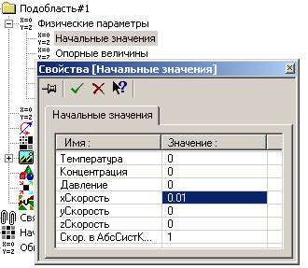
Рис.3.7. Задание начальных условий

Подготовка к численному моделированию
- Построение расчетной сетки (рис.3.8).
- Вызвать окно свойств элемента «Начальная сетка».
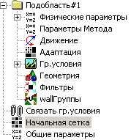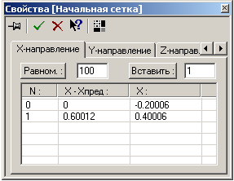
Рис.3.8. Построение расчетной сетки
  - На вкладке «X-направление» задать число ячеек вдоль направления Х и после чего нажать на кнопку «Равном.» («равномерная сетка»).
- Повторить процедуру на вкладках «Y-направление» и «Z-направление».
Следует отметить, что число расчетных ячеек по каждому направлению зависит от конкретной задачи. Если решается двумерная задача, то на вкладке «Z-направление» ничего задавать не нужно.

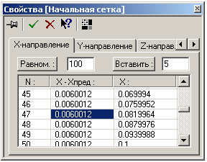
Рис.3.9. Сгущение расчетной сетки

Если требуется сгустить сетку, в некоторых частях расчетной области (рис.3.9.) следует вставить дополнительные линии сетки. Для этого следует:
- отобразить расчетную сетку, чтобы визуально контролировать ее изменение. Требуется нажать кнопку отображения начальной сетки в окне свойств сетки ;
- выделить в окне свойств линию, слева от которой необходимо добавить дополнительные линии. При этом выделенная и соседняя слева линии в графическом окне выделятся красным цветом;
- задать количество добавляемых в выбранный интервал линий, нажать кнопку «Вставить».

- Задание параметров численного расчета.
Чтобы задать шаг по времени, необходимо :
  - вызвать окно свойств элемента дерева Препроцессора «Общие параметры»;
  - на вкладке «Шаги» выбрать один из способов задания шага по времени: «КФЛ» или «Фикс. шаг»;
  - задать необходимые значения.

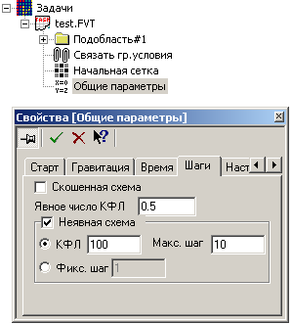
Рис.3.10. Задание параметров численного расчета

Остальные параметры численного расчета: параметры элементов «Адаптация», «Параметры метода», как правило, изменять не требуется.
Шаг по времени можно задавать постоянным или через число Куранта. При задании постоянного шага по времени шаг рекомендуется выбирать равным 0.1 от характерного пролетного времени в данной задаче. Для того чтобы задать постоянный шаг, необходимо поставить метку в поле слева надписи «Фикс. Шаг» и задать величину шага в поле справа. При задании шага по времени через число Куранта шаг будет определяться автоматически исходя из значения заданного числа Куранта и ограничения на максимальный шаг по времени. Физический смысл числа Куранта можно трактовать как максимальное число ячеек сетки, которое малый объем жидкости может преодолеть за один шаг по времени. Для того чтобы задать шаг по времени через число Куранта, необходимо поставить метку в поле слева от надписи «КФЛ», задать в поле справа от «КФЛ» значение числа Куранта и задать в поле справа от «Макс. шаг» значение максимального шага по времени. По умолчанию КФЛ = 1, и в этом случае объем смещается по времени не более чем на одну ячейку. Однако для повышения скорости расчета можно задавать другие значения числа Куранта по согласованию с преподавателем.

Расчет
10. Запуск задачи на расчет выполняется нажатием кнопки при запуске с нуля или кнопки при запуске на продолжение. В процессе расчетов следует обращать внимание на нижнюю часть окна FlowVision, где отображаются текущее время, шаг по времени и максимальные погрешности в вычислении давлений и скоростей в столбце «Погрешность». В корректном расчете эти погрешности не должны превышать 0.01 (1%). Следует отметить, эта погрешность относится к одному шагу по времени и имеет лишь косвенное отношение к точности получаемого конечного решения. Расчет прекращается нажатием кнопки .
Расчет стационарных задач следует завершать, когда течение можно считать установившимся. При этом визуальная картина полученного течения остается постоянной, а значения характерных параметров меняются со временем «достаточно мало». Более точно момент установления решения можно определить по динамике характерной переменной во времени. Характерной переменной может быть любая переменная, по изменению которой можно судить об изменении решения. Например, в задачах с заданным перепадом давления в канале характерной переменной для останова задачи может быть средняя скорость или расход и, наоборот, в задачах c обтеканием твердых тел — силы и моменты, действующие на тело. Информацию о динамике характерной переменной во времени можно получить из интегральных характеристик (см. § 7), записанных в файл. Перед началом расчета необходимо создать характеристику, содержащую переменную, по которой можно судить о сходимости решения, и включить запись характеристики в glo-файл. После выполнения расчета следует построить график зависимости соответствующей переменной от времени на основе данных, содержащихся в glo-файле. Если после построения стало видно, что переменная еще не перестала меняться во времени, то расчет следует продолжить.
При проведении расчетов следует учитывать также, что полученное решение сохраняется в процессе расчета каждые N шагов по времени, где N по умолчанию равно 50. Частота автосохранений может быть изменена в поле «Частота автосохранения/По итерациям» вкладки «Время».
11. Возвращение расчета в начальное состояние, как правило, необходимо проводить после исправления существенных ошибок в данных, введенных в препроцессор: такие ошибки могут проявляться в сообщениях об ошибках, например, в виде очень больших (“1е + 10”) погрешностях или в принципиально неверном характере наблюдаемого течения.
Для возвращения к началу расчета необходимо (рис.3.11.) :
  - вызывать окно свойств элемента дерева препроцессора «Общие параметры»;
  - на вкладке «Старт» снять флажок «Продолжать вычисление».
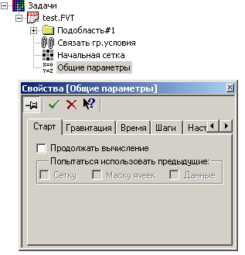
Рис.3.11. Задание параметров численного расчета

Отображение результатов
- Работа в постпроцессоре начинается с перехода во вкладку «Постпроц» левой части окна. В окне нужно раскрыть дерево ().
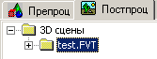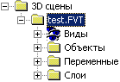

Рис.3.12. Задание параметров в постпроцессоре.

- Создание плоскости (рис.3.13).
  - В дереве постпроцессора из контекстного меню элемента «Объекты» выберите пункт «Новый объект».
  - В появившемся окне в качестве типа объекта задайте «Шаблон плоскости».
  - После создания плоскости необходимо нужным образом задать «Точку на плоскости» и «Нормальный вектор». Для того чтобы геометрия расчетной области не заслоняла отображаемые на плоскости результаты, в окне свойств плоскости также рекомендуется выставить флажок «Отсекающая плоскость».
- Создание линии (рис.3.14).
  - Из контекстного меню элемента «Объекты» выбирается пункт «Новый объект».
  - Далее в появившемся окне в качестве типа объекта необходимо выбрать «Шаблон линии».
  - Затем, положение линии определяется координатами точки «Источник прямой», а направление линии – ориентацией «Нормального вектора».

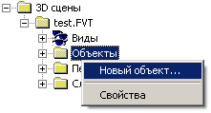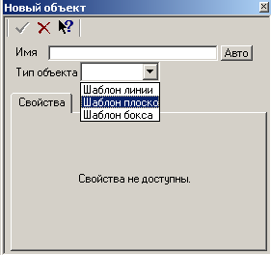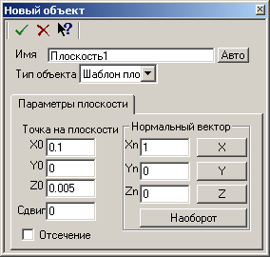
Рис.3.13. Создание плоскости.
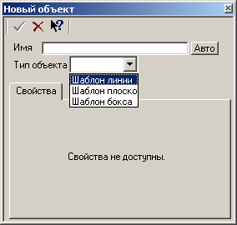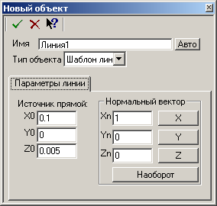

Рис.3.14. Создание линии.

- Создание супергруппы.
Объект «Супергруппа» соответствует части поверхности расчетной области, на базе которой он был создан и предназначен для отображения результатов на данной поверхности. Для того чтобы создать супергруппу, необходимо, чтобы на этой поверхности стояло граничное условие, отличное от остальных.
  - Для этого на этапе подготовки геометрической модели расчетной области в SolidWorks закрасить поверхность в иной цвет, нежели остальные границы, и сохранить геометрическую модель в формат *wrl. Это обеспечивает автоматическое задание отдельного граничного условия на поверхности при создании варианта FlowVision.
  - Затем на граничном условии, установленном на поверхности, необходимо выбрать пункт контекстного меню «Создать супергруппу». После этого в дереве препроцессора появится объект («Супергруппа»), например, под названием «ГУ#0 группы», если граничное условие называлось «ГУ#0».
  - Далее, следует из контекстного меню супергруппы выбрать пункт «Экспортировать». Это приведет к появлению в дереве постпроцессора объекта «ГУ#0 группы». Он используется для построения требуемого слоя.

Отображение скалярных полей
- Создание заливки (рис.3.16). Слой заливка предназначен для отображения локального распределения скалярной величины на выбранной поверхности. Для того чтобы создать заливку:
- в контекстном меню соответствующей поверхности (плоскости или супергруппы) необходимо выбрать пункт «Создать слой»;
  - в окне Новый слой в списке «Переменная» выбрать переменную, распределение которой будет отображаться на данном слое (например, «Давление» или «Модуль Скорости»), в списке «Метод» выбрать «Заливка» ;
  - если необходимо изменить соответствие между цветами и значениями переменной, то на вкладке «Раскраска» следует изменить значения «Макс» и «Мин», а затем нажать кнопку «Переприсвоить». Если необходимо в качестве минимального и максимального значения в палитре использовать минимальное и максимальное значения переменной в области, то следует нажать на кнопки «Макс» и «Мин», а затем нажать кнопку «Переприсвоить».

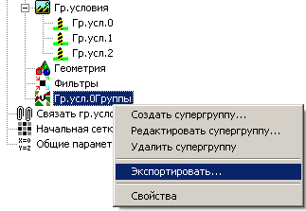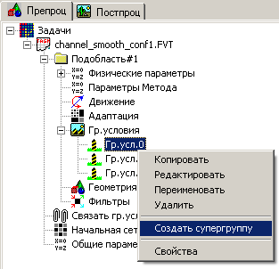
Рис.3.15. Создание супергруппы.

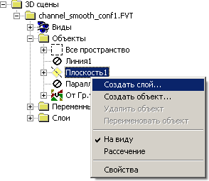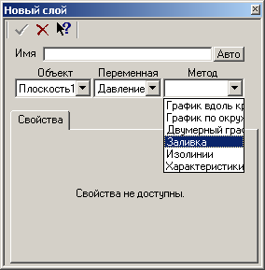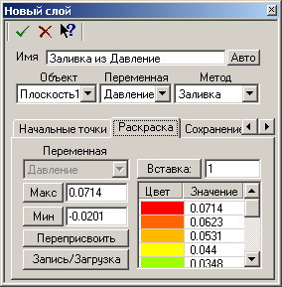Рис.3.16. Создание заливки.

- Создание двумерного графика (рис.3.17). Слой двумерный график предназначен для отображения локального распределения скалярной переменной вдоль выбранной прямой линии. Для того чтобы создать двумерный график, следует:
  - в контекстном меню объекта Линии, вдоль которой будет построен график, выбрать пункт «Создать слой»;
  - в окне «Новый слой» в списке «Переменная» выбрать переменную, распределение которой будет отображаться на данном слое (например, «Давление» или «Модуль Скорости»), в списке «Метод» выбрать «Двумерный график».
  - после этого следует убрать флажок «Авто» напротив слова «Ориентация». Если после применения изменений () график не виден или его ось y направлена не в ту сторону, то следует изменить угол ориентации графика с нуля на 90, 180 или 270 градусов. Если же ось x направлена в противоположную сторону, то нужно поменять на противоположное направление нормального вектора того объекта-линии, на котором построен график. Для того чтобы ось x графика занимала полностью отрезок пересечения этой линии с расчетной областью, нужно перенести начальную точку линии («Источник прямой»). Начало координат графика совпадает с ней.
- Создание графика вдоль кривой. Слой график вдоль кривой предназначен для отображения локального распределения скалярной переменной вдоль линии пересечения выбранной плоскости с границей расчетной области. Редактируя свойства плоскости, совпадающей с плоскостью течения, следует перенести ее начальную точку в начало кривой, вдоль которой будет строиться график, например в начало образующей цилиндра.
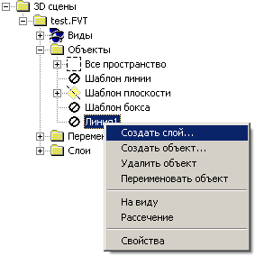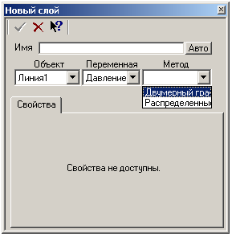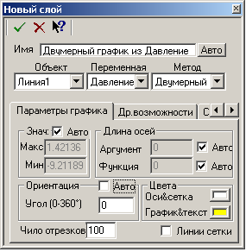
Рис.3.17. Создание двумерного графика.

После этого из контекстного меню построенной плоскости выбирается «Создать слой», в раскрывающемся списке «Переменная» указывается скалярная переменная (например, «Х-скорость»), в списке «Метод» ― «график вдоль кривой». Далее следует применить изменения (), и если график оказался не в том месте, где ожидалось, то выбрать другой пункт списка, расположенного во вкладке «Кривая». Остальные свойства графика вдоль кривой изменяются так же, как и для обычного графика (см. п. 17).
- Создание графика теоретической зависимости методом введения новой переменной. Чтобы сравнить графики результатов расчета с теорией, рекомендуется построить на той же линии график зависимости переменой от координат(ы). Для этого нужно из контекстного меню элемента «Переменные» выбрать пункт «Создать скаляр», и в появившемся окне ввести имя переменной и ее зависимость от x и/или y. При задании зависимости можно использовать скобки, арифметические операции и функции. Их список называется «Операции» и расположен в нижней части окна. После введения такой переменной ее график строится точно так же, как и график расчетной переменной (см. п. 17).

Отображение отдельных числовых значений
- Вычисление интегральных характеристик (осредненных по сечению значений переменных) (рис.3.17). Слой характеристики позволяет отображать интегральные значения переменной на поверхности или в объеме. Для того чтобы создать характеристики, необходимо:
  - в контекстном меню соответствующего объекта выбрать пункт «Создать слой»;
  - в окне «Новый слой» в списке «Переменная» выбрать интересующую переменную, в списке «Метод» выбрать «Характеристики».
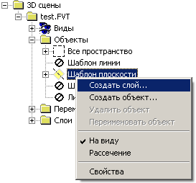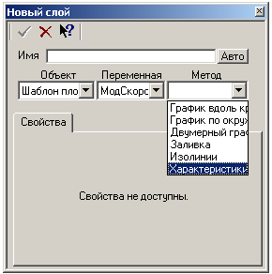
Рис.3.18. Вычисление интегральных характеристик.

Для просмотра значений характеристик необходимо выделить слой в дереве, нажать на кнопку панели инструментов i или выбрать пункт меню «Вид/Открыть инфо-окно». После этого в пре- постпроцессоре появится информационное окно с таблицей значений. Среднее на поверхности или в объеме значение выбранной на слое переменной отображается в информационном окне напротив элемента <f пов> или <f об>. Чтобы оставить информационное окно видимым при выборе других элементов дерева, ее следует «прикрепить» () (рис.3.19).

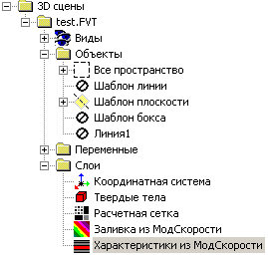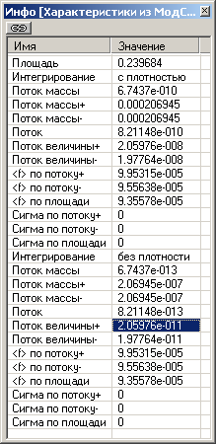
Рис.3.19. Визуализация интегральных характеристик
По умолчанию характеристики являются интегральными. Они получаются усреднением значений переменных по поверхности или в объеме, указанными при создании данного слоя. Чтобы записать характеристики в файл, в окне свойств «Характеристики» на вкладке «Сохранение в файл» следует отметить флажок «Записывать данные в файл» и задать имя файла. По умолчанию файл пишется в ту же директорию, где находится проект FlowVision. Также можно выбрать другой путь к файлу. В процессе расчетов в файл будут последовательно записываться изменения характеристик во времени.
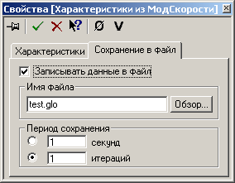
Рис.3.20. Сохранение данных в файл

- Определение значений переменой в точке с помощью характеристик. С помощью слоя характеристики можно определять значения переменных в одной определенной точке. Для этого необходимо создать плоскость (см. п. 13), создать слой «Характеристики» на плоскости (см. п. 20), и задать в окне свойств Характеристик в группе параметров «Точка на плоскости» координаты точки, в которой необходимо определить соответствующие значения. Чтобы показать значение одной переменной в одной точке, во вкладке «Характеристики» окна свойств созданного слоя нужно выбрать вариант «Точечные». Значение переменной в точке, изменяющееся во времени, также можно сохранять в файл. Для этого во вкладке «Сохранение в файл» следует отметить флажок «Записывать данные в файл» и задать имя файла.
- Вычисление сил и моментов, действующих на элемент расчетной области. Силы и моменты, действующие на элемент, можно отобразить с помощью характеристик, созданных по поверхности объекта.
- Во-первых, для этого необходимо, чтобы на поверхности элемента стояло граничное условие, отличное от остальных. Этого можно добиться, если на этапе подготовки геометрической модели расчетной области в Solid Works закрасить элемент, например Цилиндр, в иной цвет, нежели остальные границы, и сохранить геометрическую модель в формат *.wrl (см. п. 2). Это обеспечивает автоматическое задание отдельного граничного условия на поверхности элемента при создании варианта FlowVision.
- Во-вторых, на граничном условии, установленном на поверхности элемента, необходимо создать «Супергруппу» (см. п. 15).
- В-третьих, на «Супергруппе» необходимо создать слой «Характеристики» для переменной «Давление» (см. п. 20). «Характеристика» на «Супергруппе» по переменной «Давление» содержит значения сил и моментов, действующих на поверхность граничного условия, на котором была создана «Супергруппа».

Отображение векторного поля
- Создание векторов (рис.3.21). Слой «Векторы» предназначен для отображения локального распределения значений векторных переменных на поверхности в виде векторного поля. Преимущественно слой используется для отображения векторного поля скорости. Для того чтобы создать слой «Векторы» необходимо сделать следующее:
  - в контекстном меню соответствующего объекта выбрать пункт «Создать слой»;
  - в окне Новый слой в списке «Переменная» выбрать Скорость, а в списке «Метод» выбрать «Векторы»;
  - после создания слоя рекомендуется уменьшить число точек, из которых будут выходить векторы Для этого на вкладке «Начальные точки» нужно убрать метку из поля «Авто» и задать параметр «Частота узлов по i-му орту» порядка 30–80.
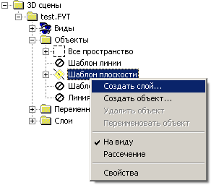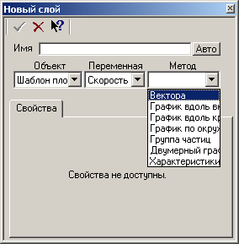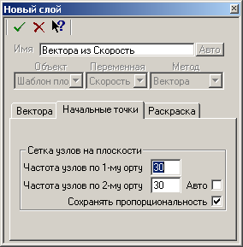
Рис.3.21. Создание векторов

Если слой будет просматриваться в отсутствие слоя «Заливка» (см. п. 16), то лучше оставить без изменений цвета векторов, которые по умолчанию соответствуют значениям модуля скорости. В противном случае рекомендуется изменить цвет всех векторов на черный или белый (рис.3.22):
- в окне свойств слоя «Вектора» отключить раскраску, нажав на крайнюю верхнюю кнопку в виде радуги
- в цветовом поле на закладке «Вектора» задать нужный цвет.

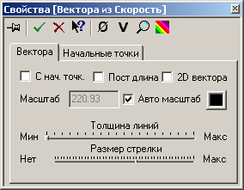
Рис.3.22. Построение векторов

- Создание группы частиц (рис.3.23.). Слой группа частиц позволяет отобразить мгновенные линии тока в жидкости на выбранной поверхности.
Для того чтобы создать группу частиц, следует выполнить следующее:
- в контекстном меню соответствующего объекта выбрать пункт «Создать слой»;
- в окне «Новый слой» в списке «Переменная» выбрать «Скорость», а в списке «Метод» выбрать «Группа частиц»;
- после создания слоя рекомендуется уменьшить число точек, из которых будут выходить линии тока. Для этого на вкладке «Начальные точки» необходимо убрать метку из поля «Авто» и задать параметр «Частота узлов по i-му орту» порядка 30–80, а на вкладке «Частицы» уменьшить «Число шагов» до 20–100 (это определяет длину следа от частицы). Цвет частиц рекомендуется сделать черным или белым, чтобы они были видны во всей области даже при наличии слоя «Заливка».
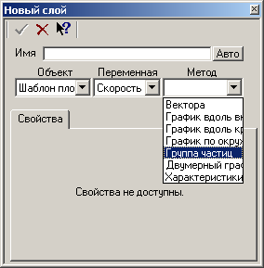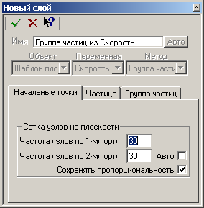 Рис.3.23. Создание слоя визуализации «Группа частиц»
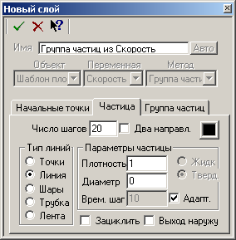
Рис.3.24. Изменение слоя «Группа частиц»

Представление результатов и подготовка отчета
- Отчет о проделанной работе рекомендуется оформлять с использованием текстового редактора Microsoft Word. По любой задаче, решенной с помощью пакета Flow Vision, в отчете представляется следующий набор результатов.
- График динамики контрольной величины во времени для подтверждения того, что задача действительно вышла на стационарное или квазистационарное решение. График можно построить в любом пакете, позволяющем строить графики (Microsoft Excel, MathCAD и пр.), и вставить в отчет в виде картинки.
- Картина течения с распределением значений скорости или давления (слой «Заливка» ― рисунок в формате *.bmp) и соответствующие комментарии. Рисунок в формате *.bmp можно получить, не выходя из пакета FlowVision, воспользовавшись кнопкой «Захватить графическое окно» . Альтернативным вариантом может являться использование клавиши Print Screen или внешней программы, захватывающей изображение в выделенной части экрана; при этом картинки можно переносить в Word не через файлы, а через буфер обмена Windows.
- Картина течения с линиями тока (слой визуализации «Группа частиц» или «Векторы» ― рисунок) и соответствующие пояснения.
- Полученные в результате расчета интегральные характеристики, например сила сопротивления или потеря полного давления, которые должны быть представлены в сравнении с теорией (таблица, содержащая информацию о граничных, начальных условиях, результаты численного расчета и теории). Объяснения совпадения или расхождения численного эксперимента с теорией или экспериментом.

Течение вязкой жидкости
в прямом плоском канале

Постановка задачи
В данной задаче рассматривается моделирование плоского ламинарного течения вязкой несжимаемой жидкости в плоском канале, которое является аналогом известного течения Пуазейля в прямой круглой трубе.
Условие задачи. Вязкая несжимаемая жидкость течет между двумя плоскостями, находящимися на расстоянии 2h, под воздействием заданного перепада давлений на концах канала или с заданным расходом через канал.
Цель работы. В установившемся режиме течения под воздействием перепада давления профиль скорости является параболическим на всей длине канала. При течении под воздействием заданного расхода профиль скорости становится параболическим на некотором расстоянии от начала канала. Целью работы является нахождение профиля скорости и границ применимости теоретического расчета. Полученный в численном эксперименте профиль необходимо сравнить с параболическим, а границы применимости ― с эмпирической оценкой [3].

Основные соотношения
Для описания движения вязкой несжимаемой жидкости в качестве базовых уравнений используются уравнения Навье–Стокса, которые в векторной форме имеют вид [8]
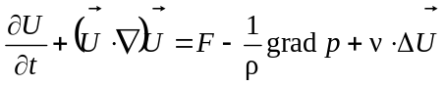,
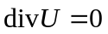.
Здесь: 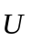 — вектор скорости,  — вектор массовой силы, отнесенной к единице массы, ρ — плотность, p — давление, 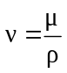 —коэффициент кинематической вязкости (μ — коэффициент динамической вязкости). В отсутствие массовых сил приведенные выше уравнения записываются в виде
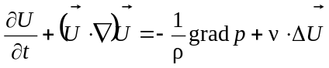,
div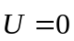.
В данной задаче рассматривается движение вязкой жидкости между двумя плоскостями y = ± h. Картина изучаемого течения в установившемся режиме показана на рис.4.1. Для рассматриваемой модели от нуля отлична только компонента вектора скорости 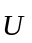вдоль оси x, которую будем обозначать u.
x
y
h

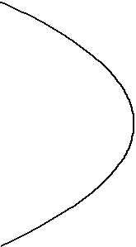
Рис. 4.2. Установившееся ламинарное течение вязкой несжимаемой жидкости между параллельными плоскостями

Для стационарного случая и при μ = const получим [4]
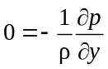,
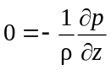,
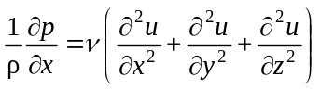,
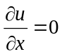.
Из последнего уравнения следует, что скорость потока в канале зависит только от y и z, а из двух первых уравнений — давление зависит только от x. Следовательно, третье уравнение может иметь решение только в случае, если обе части равны константе. Исходя из этого, удобно ввести обозначение
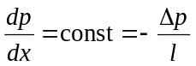,
где 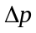 — постоянный вдоль оси х перепад давления на произвольно выбранном участке длиной l. Если учесть, что по направлению z скорость равна 0, становится очевидно, что задача сводится к решению обыкновенного дифференциального уравнения 2-го порядка:
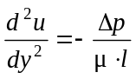.
Если в качестве граничных условий рассматривать условие прилипания на стенках канала: u = 0 при y = ± h, то решение принимает следующий вид:
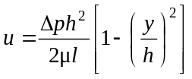.
Таким образом, в стационарном случае поперечный профиль скорости вдоль оси канала описывается параболой, при этом максимальное значение скорости равно
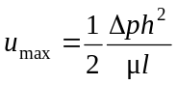.
Важной характеристикой рассматриваемого течения является секундный объемный расход Q, отнесенный к единице длины в направлении оси z, перпендикулярном к плоскости (x, y):
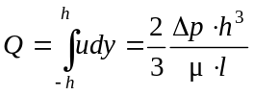.
Отсюда можно определить среднюю по сечению скорость:
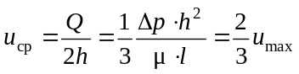.
Следует подчеркнуть важное следствие приведенных теоретических формул: при заданном перепаде давления на участке плоского канала выбранной длины расход пропорционален кубу расстояний между плоскостями, т. е. резко падает с уменьшением этого расстояния и, наоборот, резко возрастает с его увеличением. Если задаться расходом, то необходимый для его обеспечения перепад давлений, приводящий жидкость в движение, будет меняться обратно пропорционально кубу ширины щели между плоскостями. При переходе к трубе круглого сечения расход пропорционален четвертой степени диаметра трубы [4].
В задаче с заданной скоростью профиль становится параболическим не сразу, а на определенном расстоянии от входа в канал. Это расстояние называется длиной установления. Эмпирическая оценка длины установления – 0.03∙Re·2h [3], где h — поперечный размер канала, а Re — число Рейнольдса: Re = ρuh / μ.

Задание
При выполнении задания следует обращаться к подсказкам из главы 2, номера которых заключены в фигурные скобки { }.
Примечание. В электронной версии учебного пособия подсказками можно пользоваться следующим образом: удерживая клавишу Ctrl, щелкнуть левой кнопкой мыши по цифре, заключенной в фигурные скобки, прочитать подсказку, которая совпадает с соответствующим номером абзаца в главе 2, затем вернуться назад (например, через Shift+F5) и продолжить выполнять задание.

- Создать геометрическую основу задачи: плоский канал {1}. С помощью кнопки «Линия» нарисовать прямоугольник так, чтобы начало координат 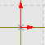 находилось в левом нижнем углу создаваемого прямоугольника. В приведенном ниже варианте размер канала задается равным 40 × 300 мм: в силу симметрии строится только его половина (рис.3.2). Размер по третьему направлению следует оставить равным значению по умолчанию.
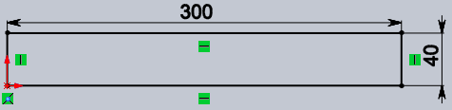
Рис. 4.3. Эскиз геометрической модели расчетной области

- Задать границы. В данном примере различают четыре типа границы: верхняя (1), левая (2), правая (3) грани и остальные (4) {2} (рис.3.3.).
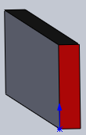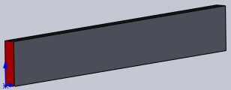
1
2
3
4
Рис. 4.4. Раскраска геометрической модели расчетной области

- Экспортировать/импортировать созданное тело {3}.
- Выбрать расчетную модель. В данной задаче для моделирования необходимо использовать уравнения Навье–Стокса для ламинарного течения вязкой несжимаемой жидкости. Для этого необходимо выбрать модель «Ламинарная жидкость» {}.
- Задать физические параметры. В данной задаче следует задать свойства «Вещества 0», соответствующие воде: плотность ― 1000 кг/м³ и вязкость («Молекулярная вязкость») ― 10^{–3} Па∙с {5}.
- Задать граничные условия. На передней, задней и нижней гранях (4) ставится тип границы «Симметрия», тип граничного условия «Стенка с проскальзыванием», на верхней грани (1) ― тип границы «Стенка», тип граничного условия «Стенка», на правой грани ― тип границы «Свободный выход», тип граничного условия «Нулевое давление/выход», на левой грани (2) ставится тип границы — «Вход/Выход». При этом при моделировании течения при постоянном перепаде давления задается тип граничного условия «Давление» = 0.005 Па, а при моделировании течения с постоянным расходом — тип граничного условия «Нормальная скорость» = 0.0015 м/с{6}.
- Задать начальные условия. При моделировании течения с заданным перепадом давления задать x-Cкорость = 0.009 м/с. Эта скорость соответствует по порядку средней скорости в канале, полученной из приведенной выше аналитической формулы. При моделировании течения с заданным расходом задается xCкорость = 0.0015 м/с. Она равна скорости на входе. Задание начальной скорости позволит ускорить расчет.
- Задать расчетную сетку. В рассматриваемой задаче рекомендуется создать следующую расчетную сетку: число ячеек в горизонтальном направлении — 30, в вертикальном — 20. Параметры численного метода в данной задаче изменять не требуется {}.
- Задать постоянный шаг по времени, соответствующий 0.1 от характерного пролетного времени данной задачи — 3 с {9}.
- Задать критерий останова. Создать супергруппу на граничном условии свободный выход, экспортировать ее в постпроцессор, затем создать на ней характеристику по переменной Скорость и включить сохранение данных в glo-файл {20}.
- Задать параметры отображения результатов до запуска на расчет: {12}:
- создать плоскость, нормаль которой ориентирована вдоль z («Нормальный вектор»: Xn =0, Yn = 0, Zn = 1) {13};
- создать горизонтальную линию на оси канала (у нижней границы: «Источник прямой»: x0 = 0.005, y0 = 0.02, z0 = 0.005) {};
- создать 3 вертикальные линии на разном расстоянии от входа в канал («Нормальный вектор»: Xn = 0, Yn = 1, Zn = 0). Для варианта, приведенного ниже, линии находились на расстоянии 5, 15, 25 см от начала канала («Источник прямой»: x₀ = 0.05, y₀ = 0.0001, z₀ = 0.005; x₀ = 0.15, y₀ = 0.0001, z₀ = 0.005; x₀ = 0.25, y₀ = 0.0001, z₀ = 0.005) ;
- на каждой линии {17} построить двумерный график. На горизонтальной линии следует построить график давления, а на вертикальных линиях - график X-компоненты скорости. Для каждого графика на вертикальных линиях нужно выбрать одинаковую длину оси «Функция» 0.05 (в данном случае) и изменить «Ориентацию» на 90 или 270 градусов;
- Отобразить распределение скорости в канале посредствам слоя заливка по переменной модуль скорости на плоскости {16}.
- Выполнить расчет задачи {}.
- Представить отчет о проделанной работе {25}, в который включить следующую таблицу.

Т а б л и ц а 3.1
Результаты расчета при заданном перепаде давления
 | u_{cp}, м/с | u_{макс}, м/с
Теория
Моделирование

Результаты расчета при заданной скорости на входе
 | Δp, Па | u_{макс}, м/с
Теория
Моделирование

Здесь введены следующие обозначения:
u_{ср} ― средняя скорость в канале;
u_{макс} ― максимальная скорость в канале;
Δp ― перепад давления в канале.

Представление и анализ результатов
- Отобразить распределение скорости и давления в канале с помощью слоев «Заливка» по «Модулю скорости», «Двумерные графики» по «Модулю скорости» и «Двумерный график» для «Давления».
- В задаче с заданным перепадом давления сравнить значения максимальной и средней скоростей с теорией. В задаче с заданной скоростью сравнить значения перепада давления и максимальной скорости с теорией.
- В задаче с заданной скоростью определить длину установления. Для этого можно сохранить данные с графиков профилей скорости в текстовые файлы, а затем сравнить их с теоретической формой профиля во внешней программе, позволяющей строить графики (например, MathCAD) {17}. Также можно построить теоретические профили скорости непосредственно во FlowVision {19}.

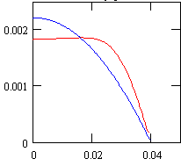 | 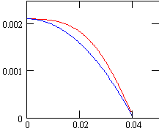 | 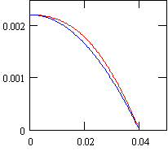
Рис. 4.5. Установившиеся профили скорости на расстоянии 5, 15 и 25 см входа при заданной скорости на входе u_{ср} = 1.5 мм/с
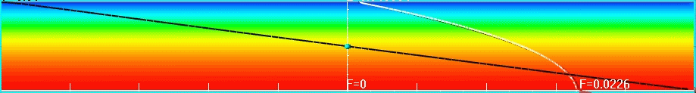
А
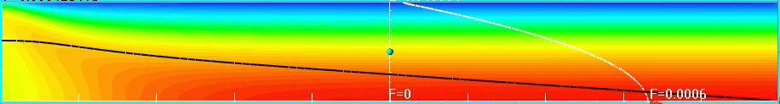
Б
Рис. 4.6. Распределение скорости по каналу при заданном перепаде давления (А) и при заданной скорости (Б). Белой линией показан расчетный профиль скорости, коричневой ― параболический профиль, черной линией ― давление на оси канала

Обтекание круглого цилиндра вязкой несжимаемой жидкостью

Постановка задачи
Задача состоит в моделировании с помощью пакета Flow Vision ламинарного обтекания цилиндра вязкой несжимаемой жидкостью неограниченным потоком.
Условие задачи. Круглый цилиндр бесконечной длины помещен в несжимаемую вязкую жидкость. Ось цилиндра перпендикулярна плоскости течения. Скорость жидкости на большом расстоянии от цилиндра ― U.
Цели работы
- Получение картины установившегося вихревого течения при различных числах Рейнольдса и сравнение результатов моделирования с известными из экспериментов изображениями из альбома течений Ван-Дайка [10].
- Определение силы сопротивления, действующей на цилиндр, и сравнение ее с результатами эксперимента.

Основные соотношения
Данная задача посвящена обтеканию цилиндра вязкой несжимаемой жидкостью в разных режимах. Это течение хорошо изучено теоретически и экспериментально. Рассмотрим основные уравнения, которые в классической механике жидкости и газа используются для теоретического вывода величины силы сопротивления при медленном движении сферы и цилиндра. Такие приближения называются соответственно приближениями Стокса и Осеена [8].
Уравнение Навье–Стокса в безразмерном виде:
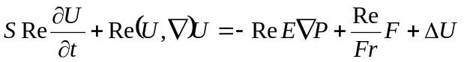,
где 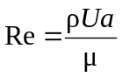, S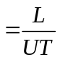, Fr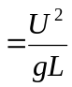, E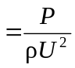 ― соответственно числа Рейнольдса, Струхаля, Фруда и Эйлера, U, P, F ― безразмерные скорость, давление, потенциальная сила, а t,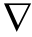, и Δ ― соответственно безразмерные время и операторы дифференцирования по пространственным переменным.
При малых числах Рейнольдса (Re << 1) уравнение, приведенное выше, заметно упрощается. Впервые задача о медленном движении сферы в вязкой жидкости была решена Стоксом в 1851 году в предположениях, что:
- внешняя сила отсутствует, т. е. F = 0;
- движение стационарное;
- Re E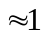.
При этих предположениях уравнения преобразуются к виду
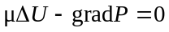,
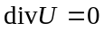.
При рассмотрении обтекания покоящейся сферы радиуса а, центр которой находится в начале сферической системы координат, потоком жидкости, имеющим на бесконечности скорость U, необходимо задать следующие граничные условия соответственно на поверхности сферы и на бесконечности:
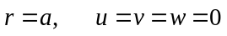,
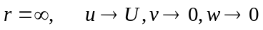.
Одним из важных результатов теоретического решения рассматриваемой задачи является формула для силы сопротивления движению сферы в вязкой жидкости, приложенной к сфере со стороны жидкости:
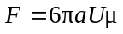.
Данное выражение получило название формулы Стокса.
Решение Стокса оказывается практически пригодным при очень малых значениях числа Re. Это следует из того, что в рамках сделанных выше предположений были отброшены инерционные члены. Очевидно, что на больших расстояниях от сферы такая оценка является неверной [5].
В 1910 году немецкий физик Осеен показал, что гораздо лучшие результаты получаются, если в уравнениях движения отбрасывать не все инерционные члены. Уточненная формула для силы сопротивления сферы в приближении Осеена:
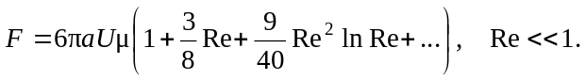
Осеен рассматривал задачу об обтекании бесконечного цилиндра жидкостью, движущейся в поперечном к цилиндру направлении. При этом из основных уравнений при замене 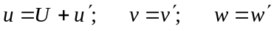 получаются уравнения:
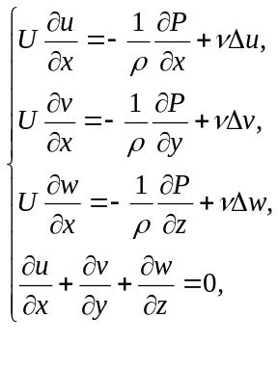
которые получили название уравнений Осеена.
Отнесенная к единице длины сила сопротивления при обтекании цилиндра оказывается равной
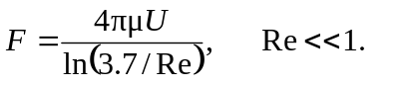
При Re >> 1 [8] отнесенная к единице длины сила выражается по формуле
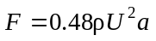.
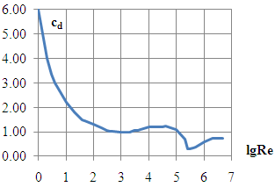
Рис. 5.1. Зависимость коэффициента сопротивления цилиндра (с_{d}) от числа Рейнольса Re [9]
В диапазоне чисел Рейнольдса от 1 до 10⁷ сопротивление цилиндра описывается экспериментальной зависимостью, приведенной выше (см. рис.5.1). Коэффициент лобового сопротивления цилиндра является безразмерной величиной, характеризующей сопротивление цилиндра. Соотношение между коэффициентом сопротивления силой сопротивления, отнесенной к единице длины, выражается формулой
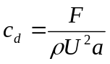.

Задание
- Создать геометрическую модель расчетной области. В данном примере необходимо создать плоскую прямоугольную расчетную область с размерами 600 × 400 мм, внутри которой помещен цилиндр радиусом r = 10 мм. При этом центр цилиндра должен находиться на расстоянии 200 мм от верхней, нижней и левой сторон прямоугольника и соответственно на расстоянии 400 мм от правой стороны прямоугольника. Ось цилиндра должна располагаться перпендикулярно плоскости течения (см.рис.5.2.). Размер по третьей координате (10 м) менять не надо {1}.
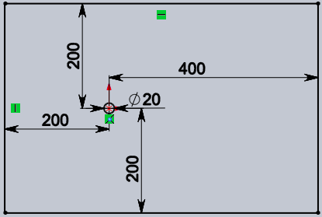
Рис. 5.2. Эскиз геометрической модели расчетной области
- Раскрасить границы. В данном примере различают четыре типа границы: 1— цилиндр, 2 — левая грань, 3 — правая, верхняя и нижняя грани, 4 — передняя и задняя грани {2} (см. рис.5.3.).
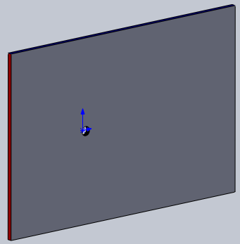
1
2
3
4
Рис. 5.3. Раскраска геометрической модели расчетной области

- Экспортировать созданное трехмерное тело {3}.
- Выбрать расчетную модель. В данной задаче для моделирования необходимо использовать уравнения Навье–Стокса для ламинарного течения вязкой несжимаемой жидкости. Для этого необходимо выбрать модель «Ламинарная жидкость» {}.
- Задать физические свойства «Вещества 0», соответствующие воде: плотность — 1000 кг/м³ и вязкость — 10 ⁻³ Па·с {5}.
- Задать граничные условия. На цилиндре (1) следует поставить граничное условие «Стенка», на передней и задней гранях (4) — условие «Симметрия». На левой грани параллелепипеда (2) необходимо задать тип границы «Вход/выход» и Нормальная скорость = 0.0001 м/c (Re = 1), 0.0002 м/c (Re = 2), 0.0005 м/c (Re = 5), 0.00065 м/c (Re = 6.5), 0.001 м/c (Re = 10), 0.0013 м/c (Re = 13), 0.0015 м/c (Re = 15); на верхней, нижней и правой границе (3) ― условие «Свободный выход». Для удобства лучше переименовать граничные условия, чтобы потом легко было их изменить и провести новый расчет{6}.
- Задать начальную скорость вдоль x равной скорости на входе {}.
- Задать расчетную сетку, более подробную около цилиндра. Для этого сначала в окне свойств элемента препроцессора «Начальная сетка» на закладке X-направление следует задать 12 линий сетки, равномерно расположенных вдоль оси, а затем сгустить ее. Для этого следует строго последовательно выбрать линию с номером N, задать указанное число линий напротив кнопки «Вставить» и нажать на нее : N4-1, N5-24, N4-1, N5-6, N4-3, N3-2, N2-1, N6-1, N 7-1, N45-49, N95-1, N95-12, N108-6, N115-6, N122-3, N126-2, N129-1. При этом в интервале между выбранной линией и соседней слева от выбранной линии каждый раз при нажатии на кнопку «Вставить» будет добавляться указанное перед кнопкой число линий. Сходную процедуру надо повторить на закладке Y-направление. Следует сперва задать 8 равномерно расположенных линий сетки, а затем вставить последовательно линии следующим образом: N 4-1, N5-24, N4-1, N5-6, N4-3, N3-6, N2-1, N3-1, N48-1, N48-24, N73-1, N73-6, N80-3, N84-6, N91-1, N91-1 {}.
- Создать интегральные характеристики для определения силы, действующей на цилиндр {22}. Использовать силу, действующую на цилиндр вдоль оси X в качестве критерия останова {}.
- Задать шаг по времени. В данной задаче следует задать ша, соответствующий CFL = 100 и с ограничением на максимальный шаг = 10 с {9}.
- Задать параметры отображения результатов до запуска на расчет:
  - создать плоскость, совпадающую с плоскостью течения{13},
  - на плоскости создать слои «Заливка» по модулю скорости и «Заливка» по давлению {16}.
- Произвести расчет задачи, в процессе которого необходимо следить за изменениями картины течения. Расчет остановить, когда течение можно считать установившимся {}.
- Задать параметры отображения результатов после проведения расчета:
  - создать слой «Группа частиц» {24}; проанализировать структуру полученной картины течения и в случае появления области завихренности качественно оценить ее размер.
- Представить отчет о проделанной работе {25}, в который включить следующую таблицу:
Т а б л и ц а 4.1
Результаты расчета и сравнение с теорией силы сопротивления, испытываемой цилиндром
Re | U | F | F_{p} | F_{v} | 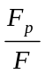 | 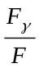 | l | F_{exp}
Здесь введены следующие обозначения:
Re — число Рейнольдса,
U — скорость потока, заданная на границе,
F — сила сопротивления цилиндра,
F_{p} — сила сопротивления цилиндра, обусловленная давлением,
F_{v} — сила сопротивления цилиндра, обусловленная трением,
— доля силы сопротивления за счет сил давления,
— доля силы сопротивления за счет сил трения,
l — размер возвратной зоны,
F_{exp} — сила сопротивления цилиндра, полученная по экспериментальным данным.

Представление результатов
- Определить силу сопротивления F, действующую на цилиндр (сила с трением X). При больших числах Рейнольдса оценить вклад сил давления F_{p} (интеграл X) и вязких сил F_{v} = F- F_{p} в силе сопротивления, а также размер возвратной зоны по сравнению с диаметром цилиндра l.
- Сравнить силу, действующую на цилиндр, полученную при моделировании, с силой, полученной в эксперименте. Силу, полученную в эксперименте, вычислить, используя формулу для силы сопротивления, когда число Re>>1 и значение коэффициента сопротивления при соответствующем числе Рейнольдса: c_{d}(Re = 1) = 6, c_{d} (Re = 2) = 4, c_{d} (Re = 5) = 2.8, c_{d} (Re = 6.5) = 2.5, c_{d} (Re = 10) = 2.21, c_{d} (Re = 13) = 2.09, c_{d} (Re = 15) = 1.95 [9]. При этом, следует обратить внимание на то, что в формуле для определения силы сопротивления цилиндра приведена сила, действующая на единицу длины цилиндра, а на «Характеристике» отображается сила, действующая на всю длину цилиндра по третьему направлению.

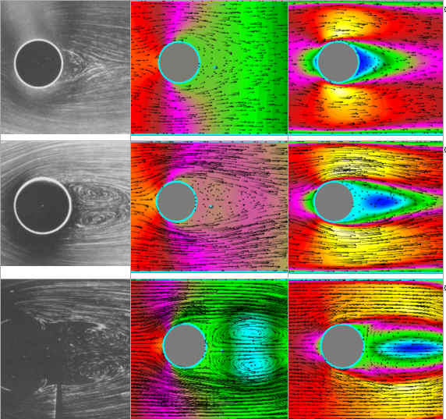
Линии тока Поле давлений Поле скоростей
(эксперимент) и линии тока и линии тока
Рис. 5.4. Обтекание цилиндра при различных числах Рейнольдса (Re = 6.5; 13; 15 сверху вниз соответственно) и образование вихрей
- Проанализировать полученную картину обтекания цилиндра, отображаемую с помощью заливки по модулю скорости и давлению, и линиям тока. Результаты расчета сравнить с картинами течения из альбома течений жидкости и газа [10].
- Сравнить и объяснить различия в картинах течений при различных числах Рейнольдса.
Приведем качественное объяснение формирования различных режимов течения в зависимости от числа Re.
Несмотря на простую геометрию задачи, характер обтекания цилиндра существенно меняется при изменении числа Рейнольдса. В случае малых чисел Рейнольдса (Re < 1) реализуется ламинарное безотрывное обтекание цилиндра. Характер течения близок к потенциальному обтеканию цилиндра идеальной жидкостью. При очень малых числах Re << 1 результаты численного расчета должны приблизительно совпадать с теоретическими оценками, полученными из приближения Осеена.
При средних числах Рейнольдса (1 < Re < 20) в окрестности Re = 1 лежит первое критическое значение числа Рейнольдса, при переходе через которое исходный поток становится неустойчивым. Однако новый тип течения определяется окончательно при Re > 5. За течением образуется два вихря, но течение остается стационарным и ламинарным.
При дальнейшем увеличении числа Рейнольдса (Re > 20) описанное выше стационарное движение с образованием в задней области течения системы из двух симметричных вихрей теряет устойчивость. При этом один из вихрей удлиняется, отрывается и сносится вниз по потоку жидкости. Затем удлиняется и отрывается другой. На смену оторвавшимся вихрям возникают попеременно сверху и снизу новые вихри, которые также отрываются от цилиндра и уносятся вместе с потоком. Такой режим неустойчивости образуется чаще всего. В результате образуется так называемая вихревая дорожка Кармана, движение становится нестационарным, но периодическим [7].
Для больших чисел Рейнольдса (Re > 1000; такие задачи на занятиях не рассматривались) вихри уже не успевают сформироваться и заменяются вниз по потоку быстро турбулизующимися областями, поочередно отрывающимися от цилиндра и уплывающими вместе с жидкостью. В области значений Re ~ 10³–10⁴ течение становится все более нерегулярным, что приводит к увеличению турбулизации потока за цилиндром. При этом отдельные частицы «закручиваются» во всех трех измерениях, и задача перестает быть плоской. При Re ≈ 10⁵ область турбулентности распространяется вплоть до поверхности цилиндра. За цилиндром возникает так называемый турбулентный след.
Особое место занимает режим течения при Re >> 1. В этом случае переход от нулевой скорости на поверхности обтекаемого тела к скорости, значение которой приближается к скорости внешнего потенциального течения идеальной (влияние вязкости становится пренебрежимо малым) жидкости, совершается в очень тонком по сравнению с размером обтекаемого тела слое жидкости, который называется пограничным слоем.
Течение вблизи поверхности обтекаемого тела внутри пограничного слоя является вихревым, поэтому жидкие частицы, поступая во внешние невязкие области потока, сохраняют завихренность.
Причину образования вихрей качественно можно понять, рассмотрев изменение скорости и давления вдоль поверхности цилиндра. Вне пограничного слоя эти величины определяются из решения задачи об обтекании цилиндра идеальной жидкостью, в соответствии с которым скорость равна нулю в передней и задней критических точках (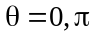) и максимальна в «миделе», т. е. при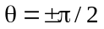. В соответствии с теоремой Бернулли давление максимально в критических точках и минимально в «миделе». Поэтому за «миделем» жидкие частицы движутся в сторону возрастающего давления, что приводит к их замедлению. Кроме того, силы вязкости также приводят к затормаживанию частиц жидкости в пограничном слое. Поэтому, достигая областей течения в окрестности задней критической точки цилиндра, частицы начинают «ускоряться» в обратном направлении, т. е. возникает возвратное движение на фоне направленного вперед внешнего потока. В установившемся стационарном режиме картина во времени повторяется: новые порции жидких частиц, притекающие в область возвратного течения, сначала притормаживаются и затем начинают двигаться назад.

Течение жидкости в канале Переменного сечения

Постановка задачи
Задача состоит в моделировании течения идеальной несжимаемой жидкости в каналах переменного сечения различной формы.
Условие задачи
Идеальная несжимаемая жидкость течет по каналу переменного сечения заданной формы. Возможные варианты канала: плавно или резко сужающийся канал, плавно или резко расширяющийся канал. Скорость на входе в канал равна U₀, площадь входного сечения ̶ S₀, площадь выходного сечения ̶ S₁.
Цели работы
- Получение картины установившегося течения в канале.
- Вычисление потери полного давления ΔР и сравнение расчетной величины с эмпирическими данными.

Основные соотношения
При решении различных научных и в особенности технических задач, связанных с течением жидкостей по трубам, одним из важных является вопрос о величине гидравлических потерь.
Обычно трубопроводы представляют собой систему, состоящую собственно из трубы или «русла» и различных конструктивных включений (заслонки, резкие сужения, расширения, и пр.). Под термином гидравлические потери принято понимать величину потерь полного давления (напора), затрачиваемую на преодоление сопротивления движению жидкости, которая включает по отдельности:
- потери напора на преодоление гидравлических сопротивлений по длине пропорциональны длине участков трубы или русла, по которым движется жидкость (так называемые потери по длине);
- потери напора на преодоление гидравлических сопротивлений на участках трубы, находящихся в непосредственной близости к местным конструктивным устройствам (так называемые местные потери).
Обычно полагают, что общие потери напора в системе труб равны сумме потерь напора по длине отдельных участков и всех местных потерь. Потери энергии напора в основном обусловлены необратимым переходом механической энергии потока в тепловую. Механизмы действия сил сопротивления в конкретных системах трубопроводов очень сложны и практически не поддаются аналитическому описанию. Поэтому при расчетах потерь напора используют, как правило, эмпирические соотношения.
Ниже в качестве учебных задач, иллюстрирующих проблему оценки гидравлических потерь, рассматриваются задачи оценки местных потерь на примере потери полного давления при течении идеальной жидкости в плоском канале или круглой трубе с резким изменением сечения.
В каждом сечении трубы или канала выполняется уравнение неразрывности, которое в случае идеальной жидкости имеет вид:
U₀ S₀ ≡ U₁ S₁
Полное давлениие в жидкости вычисляется по формуле:
P _{п} ≡ P_{ст}+ρ·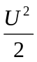
Здесь S – площадь поперечного сечения трубы или канала, U и P_{ст} ― скорость течения и статическое давление в этом сечении, ρ – плотность жидкости. Индекс «₀» соответствует входному сечению, а индекс «₁» ― выходному сечению.
При плавном расширении или сужении канала или трубы в модели идеальной жидкости потери полного давления отсутствуют:
ΔP ≡ P_{п0} – P_{п1} = 0.
В этом случае параметры потока в разных сечениях, согласно уравнению Бернулли, связаны соотношением:
P_{0ст}+ρ·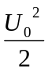= P_{1ст}+ ρ·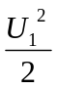.
При резком расширении канала или трубы в модели идеальной жидкости потери полного давления вычисляются по формуле [3]
ΔP ≡ P_{п0} – P_{п1} = ρ··[1 – 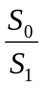]², (6.1)
А при резком сужении – по формуле [3]:
ΔP ≡ P_{п0} – P_{п1} = ρ··[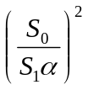 – 1], (6.2.)
В формуле для сужения появляется коэффициент сжатия потока α, который может быть рассчитан по эмпирической формуле Вейсбаха [3]:
α = 0.63 + 0.37·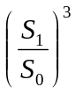; (0.05 < 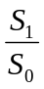 < 0.55).
Аналогичную формулу можно использовать и для анализа результата в задаче с локальным сужением («дроссельная шайба», см. рис. 6.1. б):
ΔP ≡ P ₂ – P₀ = ρ··[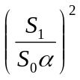 – 1]².
S₀,U₀,P₀
S₁,U₁,P₁
S₀,U₀,P₀
S₂,U₂,P₂
S₁,U₁,P₁
а
б
Рис. 6.1 Резкое сужение канала (a); дроссельная шайба (б).

Следует отметить, что при резком переходе от одного диаметра трубы к другому или при обтекании потоком какой-либо резкой преграды, может происходить отрыв струи от стенок канала. При этом возникают области вихревого течения; остальную часть потока называют транзитной (спутной) струей.

Задание
- Создать геометрическую модель расчетной области {1}. Для канала с плавным и резким расширением, а также для канала с плавным сужением следует использовать следующие размеры: длина канала l = 200 мм, узкое сечение d₁ = 10 мм, широкое ― d₂ = 15 мм. При этом длина начального участка всех каналов должна быть равна 50 мм, длина конечного участка каналов с плавным расширением и сужением должна быть равна 100 мм, а длина конечного участка с резким расширением – 150 мм (см. рис.6.2.б) ).

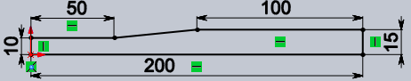
а)

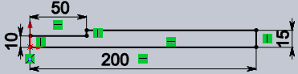
б)
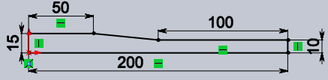
в)
Рис. 6.2. Геометрия плавно расширяющегося канала (а), резко расширяющегося канала (б), плавно сужающегося канала (в).

Для канала с резким сужением следует использовать следующие размеры: длина канала l = 200 мм, узкая половина сечения d₁ = 10 мм, широкая ― d₂ = 20 мм. При этом длина начального участка всех канала должна быть равна 50 мм, длина конечного участка канала – 150 мм.

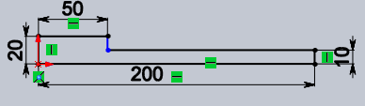
Рис. 6.3 Геометрия резко сужающегося канала
Размер по третьей координате (10 мм) менять не нужно.
- Раскрасить границы в разные цвета. В данном случае рассматриваются следующие границы: левая (1), правая (2) грани расчетной области и остальные (3){2}.
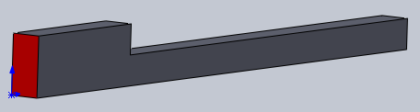
2
1
3
Рис. 6.4 Раскраска поверхностей канала
- Экспортировать созданное трехмерное тело {3}.
- Выбрать расчетную модель. В данной задаче для моделирования необходимо использовать уравнения Навье–Стокса для ламинарного течения вязкой несжимаемой жидкости. Для этого необходимо выбрать модель «Ламинарная жидкость» {Error: Reference source not found}.
- Задать свойства Вещества 0: плотность ― 1000 кг/м³ и вязкость ― 0 Па·с {5}.
- Задать граничные условия {6}. На левой грани расчетной области (1) следует задать тип границы «Вход/выход» и Нормальная скорость = 0.01 м/c, на правой грани (2) ― условие «Свободный выход», а на всех остальных (3) — условие «Симметрия». Для удобства лучше переименовать граничные условия, чтобы потом легко было их изменить и провести новый расчет {6}.
- Начальные условия в данной задаче задавать не надо.
- Создать расчетную сетку. Для этого в окне свойств элемента препроцессора «Начальная сетка» на закладке следует задать в горизонтальном направлении — 100, в вертикальном — 80 {Error: Reference source not found}.
- Задать шаг по времени, соответствующий CFL = 100 и с ограничением на максимальный шаг 10 с {9}.
- Задать параметры отображения результатов до запуска на расчет {12}:
  - создать плоскость, совпадающую с плоскостью течения {13}.
  - создать супергруппы на граничных условиях «Вход/Выход» и «Свободный выход» {15};
  - на супергруппе на граничном условии «Вход/Выход» создать слои, отражающие интегральные характеристики {20} по переменным «Давление» и «Полное давление». На супергруппе на граничном условии «Свободный выход» создать слои, отражающие интегральные характеристики {20} по переменным «Полное давление» и «Скорость». В окне с названиями и значениями параметров представлена выбранная на характеристике переменная, осредненная по площади в данном сечении (<f> по площади);
  - на плоскости, совпадающей с плоскостью течения, создать заливку по переменной «Модуль скорости» {24};

- На основе характеристики по полному давлению с граничного условия Вход/Выход создать критерий останова: для этого включить сохранение данных в glo-файл {20}.
- Провести расчет задачи; в процессе расчета отслеживать изменения картины течения {}.
- Задать параметры отображения результатов после проведения расчета:
  - на плоскости, совпадающей с плоскостью течения, отобразить линии тока {24};
- Представить отчет о проделанной работе, в который вставить следующую таблицу{25}:
Т а б л и ц а Ошибка! Текст указанного стиля в документе отсутствует..3
Потери давления при сужении (расширении) канала

 | P_{п1} | P_{п0} | ΔP_{п} | P_{ст1} | P_{ст0} | 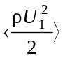 | 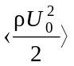
Выч.
Теор.

Здесь введены следующие обозначения:
«₀» ― входное сечение, «₁» ― выходное сечение;
ΔP_{п} ― потеря полного давления;
P_{ст0} ― статическое давление во входном сечении;
P_{ст1} ― статическое давление в выходном сечении;
U₀ ― скорость во входном сечении;
U₁ ― скорость в выходном сечении;
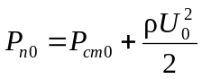, 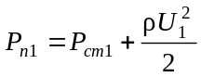 полное давление соответственно во входном и выходном сечениях.
Строка «Выч.» относится к результатам, полученным с помощью численного эксперимента. Строка «Теор.» относится к результатам, полученным с помощью расчета по формулам (6.1), (6.2). Значения входной скорости и выходного давления в теории и в эксперименте берутся из граничных условий. Остальные теоретические значения вычисляются по указанным формулам, а экспериментальные берутся с характеристик.

Представление результатов
- Сравнить рассчитанные потери полного давления с теоретическими значениями для случаев расширения и сужения канала. При наблюдении существенных различий привести физическое объяснение.
- Построить распределение модуля скорости и линии тока на плоскости течения.

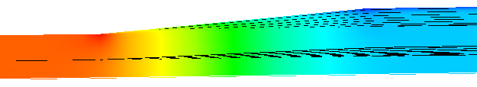
а
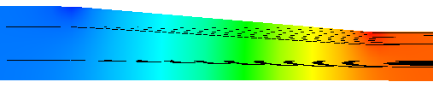
б)
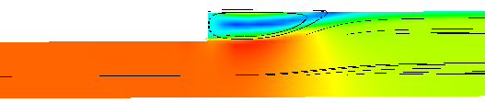
в)
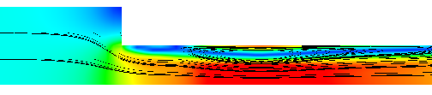
г)
Рис. 6.5. Распределения модуля скорости в плавно расширяющемся канале (а), плавно сужающемся канале (б), резко расширяющемся канале (в) и резко сужающемся канале (г).
В качестве примера выше приведены распределения модуля скорости в плоскости течения.

Обтекание эллиптического цилиндра и плоской пластины идеальной несжимаемой жидкостью

Постановка задачи
Условие задачи
b
a
V∞
α
Идеальная несжимаемая жидкость обтекает эллиптический цилиндр с полуосями a и b. Большая полуось эллипса находится под заданным углом атаки α к направлению потока. Скорость жидкости на бесконечно
Рис. 7.1. Обтекание эллиптического
цилиндра.

большом расстоянии от цилиндра обозначим V∞. Важным предельным случаем является обтекание плоской пластины: эллиптического цилиндра с малой полуосью нулевой толщины (рис.7.1).
Цели работы
- Получение для визуального анализа картин течения: линии тока, распределения скорости.
- Вычисление подъемной силы, силы сопротивления и момента сил, действующих на пластину или эллипс, и сравнение с теоретическими оценками.

Основные соотношения
Теоретическое описание обеих задач, основанное на применении методов теории функции комплексного переменного, приводится в Приложении.
В этой связи здесь покажем только основные соотношения. Суммарная подъемная сила, действующая на пластину, представляющая собой отрезок размером [+a, –a], вдоль оси z и ее проекции на оси x и у равны соответственно:
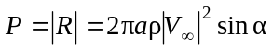,
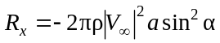,
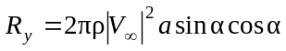,
где ― угол атаки, 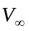 ― скорость потока на бесконечности, а ― ширина пластины.
Коэффициент подъемной силы:
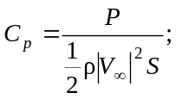 при малых α 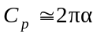.
Момент сил, действующих на пластину:
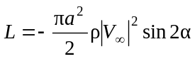;
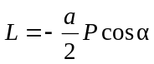.
Распределение скорости на пластине:
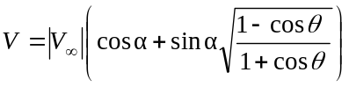.
Скорость на задней кромке:
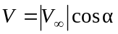.
Ссылаясь на приложение, без подробного вывода приведем момент сил для эллиптического цилиндра:
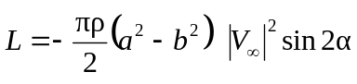,
где a ― большая полуось цилиндра, b ― малая полуось эллипса.

Задание
- Создать геометрическую модель расчетной области {1}:
  - создать эллипс, большая полуось которого ориентирована под углом α к горизонтальной линии. Возможные варианты значения α: 1, 3, 5, 7, 10. Большая полуось эллипса а = 500 мм, а малая полуось b = 10 мм. Также при α = 3 возможны варианты для величины малой полуоси b = 10 мм, 50 мм, 100 мм (рис.7.2);

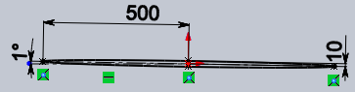
а)
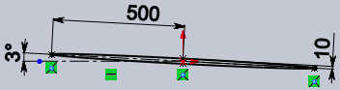
б)
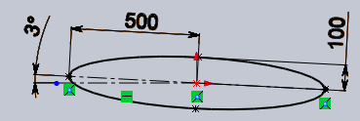
в)
Рис. 7.2 Примеры эллипса при α = 1, b = 10 (а), α = 3, b = 10 (б),
α = 3, b = 100 (в)

  - Создать плоскую прямоугольную расчетную область с размерами 15 000 мм × 10 000 мм, внутрь которой помещен эллипс. При этом центр эллипса должен находиться на расстоянии 5000 мм от верхней, нижней и левой стороны прямоугольника и на расстоянии 10000 мм от правой стороны прямоугольника.
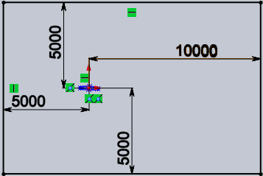
Рис. 7.3 Геометрия расчетной области для решения задачи об обтекании эллипса идеальной жидкостью под углом
  - задать размер по третьей координате 1000 м.
- Раскрасить границы в разные цвета. В данном примере различают четыре границы: эллипс (1), левая грань (2), правая, верхняя и нижняя грани (3), передняя и задняя грани (4) {2} (рис.7.4).
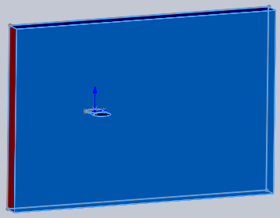
1
2
3
4
Рис. 7.4 Раскраска поверхностей расчетной области
- Экспортировать созданное трехмерное тело {3}.
- Выбрать расчетную модель. В данной задаче решаются уравнения Навье–Стокса для ламинарного течения несжимаемой жидкости {}.
- Задать физические параметры: плотность ― 1000 кг/м³ и вязкость ― 0 Па·с{5}.
- Задать граничные условия. На эллипсе (1), а также на передней и задней гранях (4) — условие «Симметрия». На левой грани параллелепипеда (2) — «Вход/выход» и «Нормальная скорость» = 0.1 м/c; на верхней, нижней и правой границах (3) ― условие «Свободный выход». Для удобства лучше переименовать граничные условия, чтобы потом легко было их изменить и провести новый расчет{6}.
- Задать начальную скорость вдоль x равной скорости на входе {}.
- Создать неравномерную расчетную сетку, более подробную около эллипса. Для этого сначала в окне свойств элемента «Начальная сетка» в препроцессоре на закладке X-направление следует задать 12 линий сетки, равномерно расположенных вдоль оси, а затем сгустить ее. Для этого следует строго последовательно выбрать линию с номером N, задать указанное число линий напротив кнопки «Вставить» и нажать на нее : N4-1, N5-24, N4-1, N5-6, N4-3, N3-2, N2-1, N6-1, N7-1, N45-49, N95-1, N95-12, N108-6, N115-6, N122-3, N126-2, N129-1. При этом в интервале между выбранной линией и соседней слева от выбранной линии каждый раз при нажатии на кнопку Вставить будет добавляться указанное перед кнопкой число линий. Сходную процедуру следует повторить на закладке Y-направление. Следует сперва задать 8 равномерно расположенных линий сетки, а затем вставить последовательно линии следующим образом: N4-1, N5-24, N4-1, N5-6, N4-3, N3-6, N2-1, N3-1, N48-1, N48-24, N73-1, N73-6, N80-3, N84-6, N91-1. N91-1. {}.
- Создать интегральные характеристики для определения силы и моментов, действующих на эллипс {22}. Использовать силу, действующую на эллипс, вдоль оси X в качестве критерия останова {}.
- Задать шаг по времени, соответствующий CFL = 10 и с ограничением на максимальный шаг = 1 с {9}.
- Задать параметры отображения результатов до запуска на расчет:
  - создать плоскость, совпадающую с плоскостью течения{13},
  - на плоскости создать слои Заливка по модулю скорости и «Заливка по давлению» {16}.
- Произвести расчет задачи, в процессе которого необходимо следить за изменениями картины течения. Расчет остановить, когда течение можно считать установившимся {}.
- Задать параметры отображения результатов после запуска на расчет:
  - создать слой «Группа частиц» {24}, на закладке «Частота узлов» в окне свойств задать частоту узлов по каждому орту = 100;
- Представить отчет о проделанной работе {25}, в который включить следующую таблицу.

Т а б л и ц а 7.1
Расчет и сравнение с теорией силы и момента сил

α | а | b | R_{xe} | R_{ye} | L_{ze} | R_{xt} | R_{xt} | L_{zt}
Здесь введены следующие обозначения:
α ― угол между большой полуосью и направлением потока;
a ― размер большой полуоси эллипса;
b ― размер малой полуоси эллипса;
R_{xe} и R_{ye} ― полученные в численном эксперименте значения сил, действующих на пластину соответственно в направлении осей Х и Y;
L_{ze} ― полученное численном эксперименте значение момента сил, действующих на пластину;
R_{xt}, R_{yt}, L_{zt} ― те же величины, рассчитанные теоретически по формулам.

Представление результатов
- Построить распределение давления, модуля скорости и линий тока на плоскости течения.
- Сравнить рассчитанные значения сил и моментов, действующих на эллипс, с теоретическими значениями.
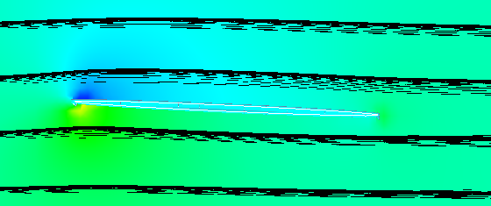
а)
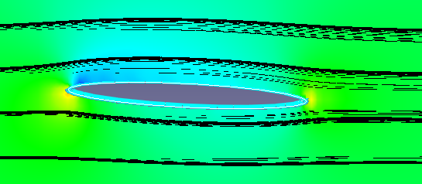
б)
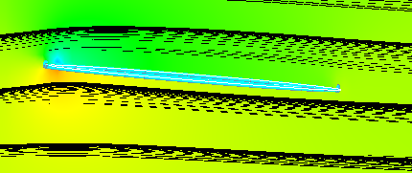
в)
Рис. 7.5 Обтекание эллипса при α = 3, b = 10 мм (а), α = 3, b = 50 мм (б), α = 5, b = 10 мм (в), α = 10, b = 10 мм (г)

На рис.7.5 приведены примеры обтекания эллипса при различных условиях задачи.

Удар воздуха о торец пластины

Основные соотношения
Что такое удар и присоединенная масса?
Применительно к воздействию тела на газ, сжимаемую или несжимаемую жидкость удар ― это быстрое (внезапное) приведение среды в движение. Для определения условий возникновения режима течения, соответствующих удару, необходимо сравнить характерное время выравнивания давления около поверхности тела при внезапном изменении скорости (Δt) и время приведения в движение ударника (среды) (Δτ).
Для (Δt) можно привести оценку [6]:
Δt =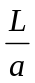 , (7.1)
где L ― характерный размер ударника (радиус тела), а ― скорость звука. Условие возникновения течения, соответствующее удару, определяется неравенством Δτ << Δt.
В зависимости от направления движения ударника (навстречу жидкости или в противоположную сторону) различают два режима движения, сопровождающихся возникновением в первом случае волны сжатия и во втором ― волны разрежения. При этом волны сжатия и разрежения движутся со скоростью звука.
При ударе среды (газа или жидкости) о тело (как, впрочем, при любом ускоренном движении тела в жидкости) по сравнению с обычными силами гидродинамического сопротивления возникают дополнительные силы, вызванные инерцией окружающей тело среды. Эта сила, как и любая другая, связанная с ускоренным движением, подчиняется закону Ньютона, т. е. пропорциональна ускорению и массе, участвующей в движении.
Какая же масса участвует в движении, когда тело движется в среде с ускорением? Тело, в данном случае ударник, приводит в движение всю окружающую массу жидкости (газа). При этом близлежащие слои движутся со скоростью самого тела, а более удаленные вовлекаются в движение в меньшей степени. И только бесконечно удаленные от тела частицы жидкости остаются неподвижными.
Для количественного описания таких движений вводится понятие присоединенной массы, представляющей собой некую фиктивную массу, которая, будучи добавлена к массе тела, заменяет инерционное воздействие всей жидкости (газа). Особенностью присоединенной массы является то, что она зависит не только от геометрии тела, но и от направления его движения. В общем случае вычисление присоединенной массы представляет собой довольно сложную задачу математической физики [8]. При ударном нагружении характерное время формирования присоединенной массы соответствует времени распространения звуковой волны около тела [6]. При движении тела с ускорением она меняется все время, пока есть ускорение. После формирования присоединенная масса как бы движется вместе с телом, изменяя его форму.
В качестве основной учебной задачи ниже рассматривается режим слабого удара воздуха о торец пластины, т. е. случай, когда скорость тела (ударника) или среды много меньше скорости звука в воздухе.
Слабый удар
Для рассмотрения процессов при внезапном приведении тела (ударника) в движение рассмотрим схему описания процесса. На схеме стрелками сверху представлены значения скоростей в системе координат, связанной с волной (скачком) давления, образовавшейся при внезапном изменении скорости. Стрелками снизу обозначены скорости в системе координат, связанной с неподвижным воздухом перед движущимся телом.
Для того чтобы записать уравнения, описывающие рассматриваемую задачу, выберем систему координат, в которой образующаяся слабая ударная (звуковая) волна будет покоиться. В рассматриваемом режиме (слабый удар) скорость волны давления можно считать равной скорости звука (а), Δu ― приращение скорости при ударе.
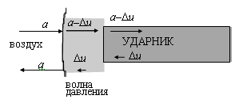
Рис. 8.1 Схема описания слабого удара
От системы координат, связанной с воздухом, перейдем к системе координат, связанной с волной (верхние обозначения). В этом случае можно рассматривать задачу как одномерную стационарную до тех пор, пока не возникнут краевые эффекты.
Начальную фазу движения можно считать одномерной и нестационарной. Изменение давления для нее получается из второго закона Ньютона 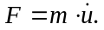
Заменим выражения силы F, массы m и ускорения выражениями для движения газа:
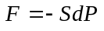; 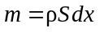; 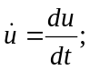
где S ― единичная площадь; тогда получаем
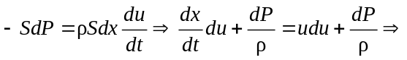
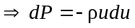. (7.2)
Для перехода от бесконечно малых приращений (dP, du) к конечным малым изменениям (∆P, ∆ρ) нужно воспользоваться тем, что мы рассматриваем слабый удар, т. е. изменения скорости много меньше скорости звука. В этом приближении можно считать скорость воздуха, набегающего на волну давления, равной скорости звука, т. е. в выражении (7.2) можно считать u = a = const, так же как и плотность ρ. Получаем
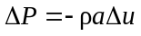. (7.3)
Общий случай и линеаризация
В том случае, если изменения скорости нельзя считать очень малыми, задачу об ударе возможно решить в общем виде, рассмотрев отражение ударной волны от тела. Решение для слабого удара можно получить линеаризацией общего решения.
Рассмотрим покоящееся тело, на которое набегает ударная волна; будем называть набегающую на тело ударную волну падающей, а отраженную от тела ударную волну ― отраженной.
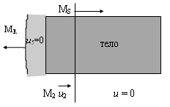
Рис. 8.2 Схема описания удара
На рис.8.2 числа Маха падающей и отраженной ударных волн обозначены M_{S} и M_{R} соответственно; u₅ ― скорость за отраженной ударной волной, равная нулю; u ― скорость перед падающей ударной волной, также равная нулю; u₂ ― скорость за падающей ударной волной.
Для падающей и отраженной ударных волн существуют следующие выражения, получаемые из уравнений сохранения [6]:
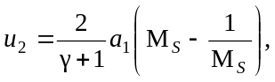
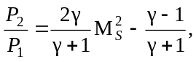 (7.4)
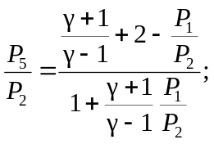
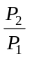 ― отношение давлений на падающей ударной волне; 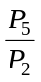 ― отношение давлений на отраженной ударной волне.
Уравнения (7.4) позволяют получить соотношения для отношения давлений на отраженной волне через параметры набегающего потока (или за падающей ударной волной), соответствующие параметрам после удара или внезапного приведения среды в движение. В системе уравнений (7.4) мы исключаем падающую ударную волну, т. е. параметры с индексами «₁» и «_{S}». Остаются давление и число М₂ приведенного в движение потока:
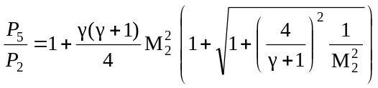. (7.5)
Выражение (7.5) связывает число М₂ приведенного в движение потока с отношением давлений на ударной волне, отражающейся от тела. Если считать в (7.5) число М₂ много меньшим единицы, то получим
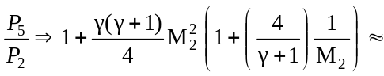
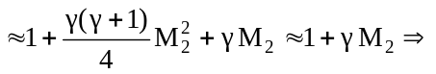

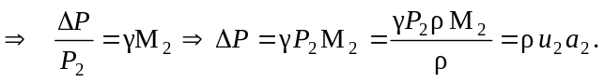
Поскольку a₂ мало отличается от начальной скорости звука a; u₂ ― есть изменение скорости ∆u, то получаем выражение (7.3) по модулю. Определить давление для установившегося потока по прошествии удара можно по уравнению Бернулли, являющимся интегралом (7.2) для случая постоянной плотности:
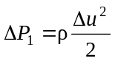. (7.6)
Отношение пикового значения изменения давления ΔP и установившегося изменения давления ΔP₁ (выражения (7.3) и (7.6)):
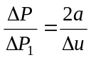. (Г л а в а 8.7)
Для скорости 10 м/с отношение изменений давлений составляет 66 раз, а для скорости 1 м/с составляет 660 раз. Формулы (7.3), (7.6) и (7.7) вполне пригодны и для оценки давления при ударе о воду, при этом скорость звука должна быть принята a = 1500 м/с. Давление при ударе в воде (о воду) в 4500 раз выше, чем в воздухе, и составляет 15 атмосфер при скорости удара 1 м/с.

Постановка задачи
Моделируется обтекание пластины потоком воздуха со скоростью 10 м/с. В начальный момент времени воздух покоится. При приведении воздуха в движение перед пластиной образуется ударная волна, которая распространяется навстречу потоку и тормозит газ. Именно импульс торможения и приводит к большему превышению начального давления над стационарным значением. Следует обратить внимание на то, что удар сопровождается ударной волной при сколь угодно малых скоростях.
Цель работы состоит в определении давления при ударе и динамики его уменьшения к давлению, соответствующему стационарному обтеканию, которое определяется уравнением Бернулли.

Задание
- Создать геометрическую основу задачи с помощью программы SolidWorks {1}. Создать прямоугольную расчетную область с размерами 120 х 80 мм и с вырезом 40 х 30 мм в правом нижнем углу, соответствующему пластине. Рекомендуется, чтобы «исходная точка» находилась в левом нижнем углу создаваемой расчетной области. Размер по третьему направлению оставить равным по умолчанию 10 мм (рис.8.3).

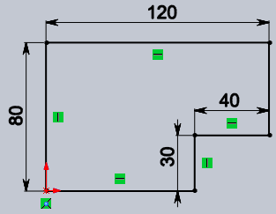
Рис. 8.3 Геометрия расчетной области при ударе воздуха о пластину

- Раскрасить границы в разные цвета. В данном примере различают четыре границы: торец пластины (1), левая боковая грань (2), верхняя и правая боковая грани (3) и остальные (4) {2} (рис.8.4).

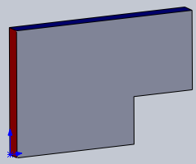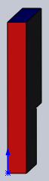
1
2
3
4
4
Рис. 8.4 Раскраска поверхностей расчетной области

- Экспортировать созданное трехмерное тело {3}.
- Выбрать расчетную модель, состоящую из набора уравнений для «полностью сжимаемой вязкой жидкости» {}.
- Задать физические параметры: задать молекулярный вес 28.9 г/моль, изменение плотности по закону идеального газа и молекулярную вязкость, равную 1.8∙10 ⁻⁵ Па∙с {5}.
- Задать граничные условия. На левой боковой грани (2) ― тип границы «Вход/выход», тип граничного условия «Нормальная скорость с давлением», значение скорости – 10 м/с, значение давления – 0 Па. На верхней и правой боковой грани (3) тип границы ― «Свободный выход», тип граничного условия «Нулевое давление/выход», на остальных поверхностях (1) и (4) тип граничного условия «Симметрия» {6} (рис.8.4).
- Задать начальную скорость вдоль x равной скорости на входе {}.
- Создать расчетную сетку. В данной задаче для экономии машинных ресурсов можно создать редкую расчетную сетку. Рекомендуется взять число ячеек в горизонтальном направлении ― 120, а в вертикальном ― 80. В окрестности выступа (начало пластины) рекомендуется сгустить сетку, для чего необходимо вставить ~ 10 вертикальных линий во вкладке X-направление {}.
- Создать интегральные характеристики для определения давления, действующего на торец пластины {22}. Использовать давление, действующее на торец, в качестве критерия останова {}.
- Задать шаг по времени. Для этого в окне свойств элемента «Общие параметры» в «препроцессоре» во вкладке «Шаги» задать «Макс. шаг» = 2∙10⁻⁸ с, CFL = 1 {9}.
- Настроить работу Постпроцессора, для чего создать следующие объекты:
  - создать плоскость, совпадающую с плоскостью
течения {13},
  - на плоскости создать слой Заливка по давлению {16}.
- Произвести расчет задачи, в процессе которого необходимо следить за изменениями картины течения. Расчет остановить, когда течение можно считать установившимся {}.
- Представить отчет о проделанной работе {25}, в который вставить следующую таблицу:
Т а б л и ц а 8.1
Расчет и сравнение с теорией давления при ударе

 | Теория | Расчет
Давление при ударе, ΔР (Па)
Время воздействия на оси, с
Стационарное значение давления, ΔР (Па)

Заключение
В настоящем пособии описаны математические модели и численные методы, используемые в учебной версии ППП FlowVision. Предложены рекомендации студентам по решению классических задач, связанных с изучением газо- и гидродинамических явлений.
Описанные рекомендации и задания обладают достаточной универсальностью, чтобы применяться к широкому кругу учебных дисциплин многих вузов — от фундаментальной гидродинамики, где основной упор делается на теоремы, до чисто прикладных — гидравлики и газодинамики, где рассматриваются готовые решения задач и эмпирические правила расчетов практически значимых величин.
Пособие позволяет в более короткие сроки освоить программный пакет FlowVision и использовать его не только в образовательных целях, но и для выполнения научно-исследовательских работ.
В целом, основываясь на опыте внедрения методики в МФТИ, мы надеемся на ее использование и в других вузах. Как показал опыт, методика полезна не только для будущих специалистов в области МЖГ, но и для других естественнонаучных специальностей.
Просьба к читателям присылать отзывы, предложения, замечания, по адресу: г. Долгопрудный Московская область, Институтский переулок д. 9, МФТИ, кафедра прикладной механики, mbereznikova@yandex.ru. Все предложения будут непременно учтены в последующих изданиях.

П р и л о ж е н и е

ПРИМЕНЕНИЕ ТЕОРИИ ФУНКЦИЙ КОМПЛЕКСНОЙ ПЕРЕМЕННОЙ К РЕШЕНИЮ ЗАДАЧИ ОБТЕКАНИЯ ИДЕАЛЬНОЙ НЕСЖИМАЕМОЙ ЖИДКОСТЬЮ ЭЛЛИПТИЧЕСКОГО ЦИЛИНДРА И ПЛАСТИНЫ

Задача обтекания произвольного контура плоским стационарным потоком идеальной несжимаемой жидкости успешно решается с помощью методов теории функций комплексного переменного, который получил название метода конформного отображения. Этот метод позволяет решить задачу о плоском обтекании произвольного контура на основании решения об обтекании кругового цилиндра, если известно конформное отображение внешности этого контура на внешность круга.

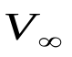
а
b

Рис. П.1. Обтекание эллиптического цилиндра

Условие задачи. Стационарный поток идеальной несжимаемой жидкости обтекает эллиптический цилиндр (с полуосями a и b), большая полуось которого находится под заданным углом атаки (α) к направлению потока; скорость жидкости на бесконечно большом расстоянии от цилиндра ― V∞ (рис. П.1). Важным предельным случаем является обтекание пластины (эллиптический цилиндр с b = 0).

Обтекание пластины
В плоскости z = 0 имеем отрезок [–a, a] , на который под углом набегает поток, скорость на бесконечности которого равна V∞ (рис. П.2) [11].
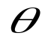
ζ
R=1
η
x
y
–a
a
0
z
А′
A
R=1
Рис. П.2. Обтекание пластины
Предположим, что решение задачи об обтекании кругового цилиндра известно. Конформное преобразование внешности круга единичного радиуса во вспомогательной плоскости ζ на внешность замкнутого профиля в плоскости течения z (в данном случае отрезка пластины [–a, a]) осуществляется с помощью преобразования Жуковского:
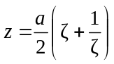. (П.1)
В плоскости 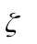на окружности R = 1, 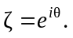 Поэтому из (П.1) получим
z = x + iy =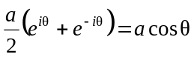, (П.2)
где x = acos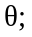 y = 0, так что полному обходу окружности
(0 ≤ θ ≤ 2π) соответствует двойной обход отрезка [–a, a]. Из (П.1) получим обратное преобразование:
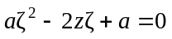, (П.3)
откуда 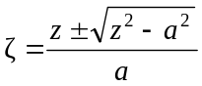. (П.4)
Чтобы преобразование (П.4) переводило внешность отрезка [–a, a] на внешность круга, перед корнем выбираем знак +:
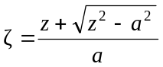= F(z). (П.5)
Выражение для комплексного потенциала циркуляционного обте- кания кругового цилиндра в плоскости ζ имеет вид
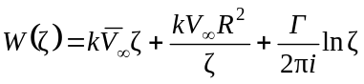, (П.6)
где 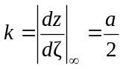; 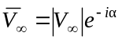;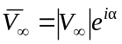,
а Г ― заданная циркуляция по замкнутому контуру.
При существовании преобразования для произвольного контура ζ = F(z) выражение для комплексного потенциала обтекания эллипса в плоскости физических переменных z имеет вид
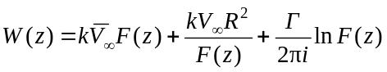. (П.7)
Для частного случая обтекания пластины (отрезка [–a, a]) выражение для соответствующего комплексного потенциала получается подстановкой выражения (П.5.) в формулу (П.6.):
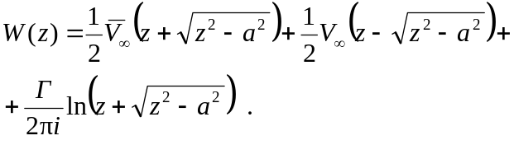 (П.8)
Вычисляя скорость из (П.8.), можно получить
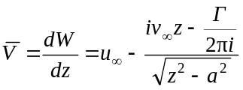, (П.9)
где u∞ и v∞ ― проекции V∞ на оси x и у.
Из (П.9) видно, что при произвольной величине циркуляции Г и z = ±a скорость имеет бесконечные значения, что соответствует обтеканию острых передней и задней кромок. Подчиняя величину Г условию конечности скорости на задней кромке (z=a), как того требует постулат Чаплыгина–Жуковского (пластинка как модель закругленного спереди тонкого профиля с задней острой кромкой), из (П.9) получим
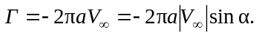 (П.10)
Поэтому в соответствии с (П.8) выражение для комплексного потенциала обтекания пластины примет вид
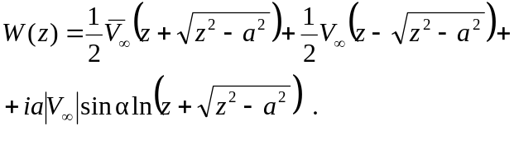 (П.11)
По определению сила давления потока (сопряженная) на профиль равна
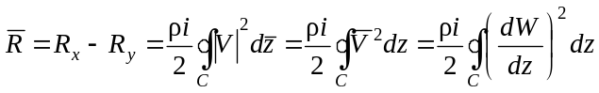. (П.12)
Сила, действующая на пластину равна:
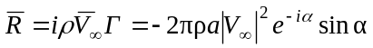, (П.13)
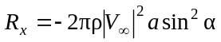, (П.14)
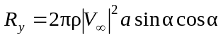. (П.15)
Важно подчеркнуть, что, несмотря на то, что при обтекании контура (пластины) идеальной жидкостью все элементарные напряжения нормальны к пластинке, в данном случае возникает отличная от нуля сила R_{x} , направленная по касательной к ней. Это связано с тем, что постулат Чаплыгина–Жуковского накладывает ограничение на величину скорости лишь у задней острой кромки. Если представить себе переднюю кромку закругленной, имеющей малый радиус кривизны, то скорости вблизи носовой части будут очень велики, а давление согласно уравнению Бернулли мало. Образующаяся разность давлений между кормовой и носовой частями профиля приводит к появлению некоторой подсасывающей силы параллельной оси x. Если радиус закругления устремить к нулю, то скорость вблизи передней кромки будет неограниченно возрастать а давление падать. Непосредственными результатами вычислений можно убедиться, что подсасывающая сила будет стремиться к некоторой предельной величине, совпадающей с R_{x}.
Поэтому подъемная сила, называемая силой Жуковского, имеет вид
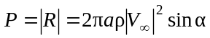, (П.16)
а коэффициент подъемной силы соответственно
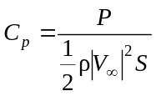, (П.17)
где 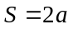. Поэтому 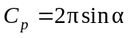, а при малых 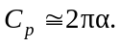
По определению момент сил, действующих на контур:
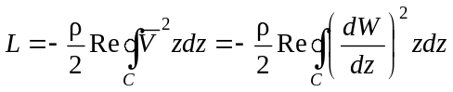. (П.18)
Подставляя в (П.18) выражение (П.11) для пластины, получим
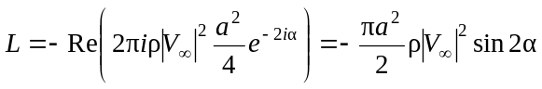, (П.19)
или
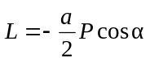.
Распределение скорости на пластине можно найти из (П. 11):
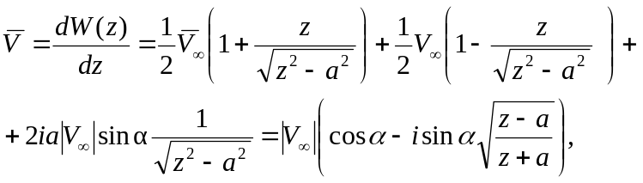
V=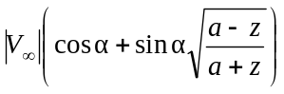,
,
V=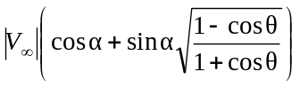.

Значениям θ[0, π] соответствует верхняя сторона пластины,
а θ[0, π] ― нижняя сторона пластины.
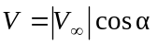 ― скорость на задней кромке.
Эксперимент показывает, что результаты, полученные при рассмотрении обтекания пластины, могут быть использованы для тонких профилей при малых углах атаки.
Обтекание эллиптического цилиндра
Рассмотрим при тех же условиях, что и в предыдущей задаче, обтекание эллиптического цилиндра с полуосями а и b [8].
Введем преобразование Жуковского в виде (П.1).
b
a
z
ζ
а) б)
Рис. П.3. а) обтекание эллипса в плоскости z; б) обтекание круга в плоскости

Подберем постоянную с так, чтобы данное выражение преобразовывало плоскость вне круга радиуса R в область вне
эллипса.
На окружности 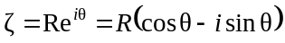,
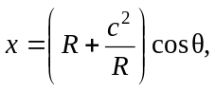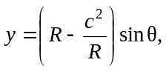
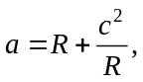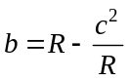.
Отображение окружности на эллипс с заданными полуосями возможно, если положить
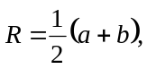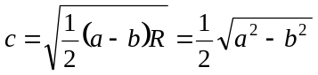,
преобразование Жуковского теперь запишется в виде
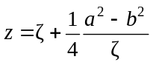,
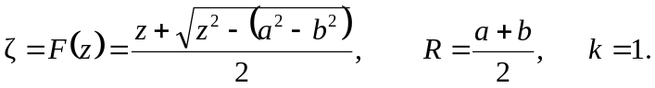
Комплексный потенциал обтекания эллиптического цилиндра:
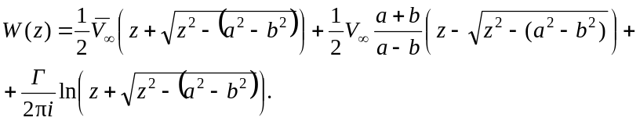
Момент сил, действующий на эллиптический цилиндр:
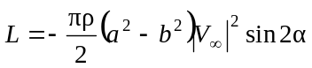.

литературА
- Аксенов А.А., Гудзовский А.В. Пакет прикладных программ Flow Vision // Труды МФТИ. сер. Аэрофизика и прикладная математика. — М: МФТИ, 1998. — С. 45–56.
- Зибаров А.В., Бабаев Д.М., Шадский А.М. Gas Dynamics Tool 4.0. Передовые технологии для персонального компьютера. // САПР и графика. — 2000. — № 10. — С. 44 – 50.
- Прандтль Л. Гидроаэромеханика. — Москва–Ижевск: R&C Dynamics, 2000. — 576 с.
- Лойцянский Л.Г. Механика жидкости и газа. М.: Дрофа, 2003. — 846 с
- Гольдштейн Р.В., Городцов В.А. Механика сплошных сред. ч. 1. Основы и классические модели жидкостей. — М.: Наука, Физматлит, 2000. — 256 с.
- Ландау Л.Д., Лившиц Е.М. Гидродинамика. Т. 6. — М.: Наука; 1986. — 736 с.
- Бреховских Л.М., Гончаров В.В. Введение в механику сплошных сред. — М.: Наука, 1982. — 335 с.
- Кочин Н.Е., Кибель И.А., Розе Н.В. Теоретическая гидромеханика. — ч.2 2. Изд-е 3-е. — М. ; Л.: ОГИЗ Гос. издат. технико-теоретической литературы, 1948. — 612 с.
- Шлихтинг Г. Теория пограничного слоя. — М.: Наука, 1974. — 711 с.
- Ван-Дайк М. Альбом течений жидкости и газа. — М.: Мир, 1986. — 181 с.
- Валландер С.В. Лекции по гидроаэромеханике: учеб. пособие / под ред. Н.Н. Полякова. — 2-е изд. — СПб.: Изд-во. СПб. ун-та, 2005. — 304 с.
- Седов Л.И. Механика сплошной среды. Т. I. 4-е изд. — М.: Лань, 2004.
- Калиткин Н.Н. Численные методы. — М.: Наука, 1978. — 512 с.
- Харлоу Ф. Численный метод частиц в ячейках. – В кн. Вычислительные методы в гидродинамике. — М.: Мир, 1967. — С. 316–342.

